PROVINCE DE QUÉBEC

MUNICIPALITÉ DE SACRÉ-COEUR

SACRÉ-CŒUR, LE 14 FÉVRIER 2022

À une séance ordinaire du conseil de la Municipalité de Sacré-Cœur, comté de la Haute-Côte-Nord, à huis clos par vidéoconférence le 14 février 2022, à 19 h, à laquelle étaient présents les conseillers suivants :

PRÉSENCES : Mme Lise Boulianne
Mme Marie-Chantal Dufour
Mme Valérie Dufour
M. Guillaume Lavoie
M. Janic Boisvert

ABSENCE : Mme Nada Deschênes

Tous membres et formant quorum.

Assiste également à cette séance :

M. Jeannot Lepage, directeur général et secrétaire-trésorier

OUVERTURE DE L’ASSEMBLÉE

Mme Lise Boulianne, maire, constate le quorum et déclare la séance ouverte à 19 h.

Résolution 2022-02-32

Lecture et adoption de l’ordre du jour

01. Vérification du quorum et ouverture de la séance ;

02. Adoption de l’ordre du jour ;

03. Approbation du procès-verbal de la séance ordinaire du 17 janvier 2022 ;

04. Acceptation des comptes à payer pour le mois de janvier 2022 ;

05. Correspondance :

- Lettre de M. Guy Deschênes remerciant madame Lise Boulianne ainsi que le conseil municipal pour la soirée du 16 décembre dernier dans le cadre du soulignement du prix Honoris Causa décerné à M. Deschênes par l’Université Laval ;
- Lettre de M. Rodrigue Laprise informant la Municipalité qu’il est disposé à rencontrer madame Boulianne pour discuter des enjeux du développement résidentiel et commercial à Sacré-Cœur ;
- Correspondance de madame Isabelle Lemieux du ministère de la Famille informant la Municipalité de Sacré-Cœur que dans le cadre du programme PAMACPE une aide financière est possible pour relocaliser dans des locaux municipaux les CPE lors de travaux de réfection de ceux-ci ;
- Lettre de M. Jean Dufour demandant de bien vouloir reconsidérer sa demande ;
- Bulletin Village-relais - Janvier 2022 ;
- Correspondance de Mme Patricia Maltais concernant demandant l'autorisation d'exploiter son salon de massage dans sa résidence avec sa fille ;
- Correspondance de Mme Diane Savard demandant de modifier l'usage commerce et services afin de permettre d'avoir un employé ;

06. Message et rapports d’activités du maire et des conseillers :

a) MRC de La Haute-Côte-Nord;
b) Représentation et activités des comités.

07. Administration générale :

- Achat et vente de matériels informatiques ;
- Contribution financière à la Société de Développement de Sacré-Coeur inc.;
c) Politique de reconnaissance des employés ;
e) Avis de motion du règlement numéro 599 ;
f) Dépôt du projet de règlement 599 ;
g) Avis de motion du règlement numéro 603 ;
h) Dépôt du projet de Règlement numéro 603 intitulé « Gestion contractuelle »
i) Avis de motion du règlement numéro 604 ;
j) Dépôt du projet de règlement 604 ;
k) Liste des contrats 2020 et 2021;
l) Proposition de Bornes Québec;

8. Transport :

- Demande de paiement # 8 – Travaux de réparation du quai et dragage de la marina de L’Anse-de-Roche ;
- Offre de service de Stantec ;
- Travaux route 172 nord au kilomètre 43 et 44 ;
- Entretien de la route 172 Nord ;
- Modification emprunt temporaire pour le règlement 574 et ses amendements ;

9. Hygiène du milieu :
- Statistiques d’utilisation de l’eau potable ;
- Urbanisme :
- Dépôt du rapport de permis émis pour le mois de janvier 2022 ;
- Demande de dérogation mineure de madame Amélie Séguin ;
- Demande de dérogation mineure de madame Pauline Lavoie ;
- Modification de la grille de spécification en autorisant, l’agrotourisme dans les zones 29-A et 37.1-A ;
- Modification de la zone 09-H sur le plan de zonage ;
- Avis de motion du règlement numéro 605 ;
- Adoption du premier projet de Règlement 605 ;
- Avis de motion du règlement numéro 606 ;
- Adoption du premier projet de Règlement 606 ;

11. Tourisme :

a) Entente entre la Municipalité de Sacré-Cœur et la Maison du Tourisme de Tadoussac – Ressource humaine ;
b) Entente entre la Municipalité de Sacré-Cœur et la Maison du Tourisme de Tadoussac – Contrat de location d’espace promotionnel;
c) Autorisation d’achat de matériel promotionnel à l’effigie de la Municipalité de Sacré-Cœur (Tuques) ;
d) Tournage VELOVELO 2023 ;

- Culture et loisir :
a) Conseil d’administration- École des arts « À la portée du fjord » ;
b) Projet image de marque- Société de développement de Sacré-Cœur ;
c) Dépôt d’une demande dans le cadre de la Politique de dons et commandites 2022 de la MRC de La Haute-Côte-Nord – Festival Fjord en Fête 2022 ;
d) Dépôt d’une demande dans le cadre de la Politique de dons et commandites 2022 de la MRC de La Haute-Côte-Nord – Soirée reconnaissance des bénévoles et des Nouveaux arrivants 2022 ;
e) Dépôt de demande dans le cadre de la Politique de dons et commandites 2022 de la MRC de La Haute-Côte-Nord – Gymkhana de Sacré-Cœur 2022 ;
f) Politique d’aide financière aux organismes dépendants de Sacré-Cœur;
g) Programme de subvention aux organismes dépendants de Sacré-Cœur - Analyse des demandes 2022 ;
h) Achat matériel de camp de jour ;

13. Santé et bien-être :

- Proclamation de la première Journée nationale de promotion de la santé mentale positive le 13 mars 2022 ;

14. Incendie :

a) Rapport des activités du mois de janvier 2022 ;
b) Rapport d’activités 2021 au ministère de la Sécurité publique ;
c) Rapport annuel pour l’année 2021 SSI ;

15. Demande d’appui et de reconnaissance : (Aucun point)

16. Demandes d’aide financière : (Aucun point)

17. Affaires nouvelles :
_____________________________
_____________________________
_____________________________
_____________________________

18. Période de questions

19. Levée de la séance

Lecture et adoption de l’ordre du jour

Il est proposé par Mme Nada Deschênes et résolu à l’unanimité des conseillers présents que l’ordre du jour soit adopté tel que présenté :

RÉSOLUTION 2022-02-33

Approbation du procès-verbal de la séance ordinaire du 17 janvier 2022

PAR CES MOTIFS, IL EST PROPOSÉ par Mme Valérie Dufour et résolu à l’unanimité des conseillers présents, que le procès-verbal de la séance ordinaire du 17 janvier 2022, à 19 h, par visioconférence, à huis clos, à laquelle assemblée il y avait quorum, soit accepté tel que rédigé.

Résolution 2022-02-34

Acceptation des comptes à payer – Janvier 2021

PAR CES MOTIFS, IL EST PROPOSÉ par Mme Marie-Chantal Dufour et résolu à l’unanimité des conseillers présents, d’approuver la liste des comptes à payer en date du 14 février 2022 totalisant 173 366,19 $ décrits comme suit :

Paiement par chèque 25 994,86 $
Paiement par dépôt automatique 40 711,06 $
Paiement par prélèvement automatique 62 429,69 $
Paiement payé d’avance 44 230,19 $
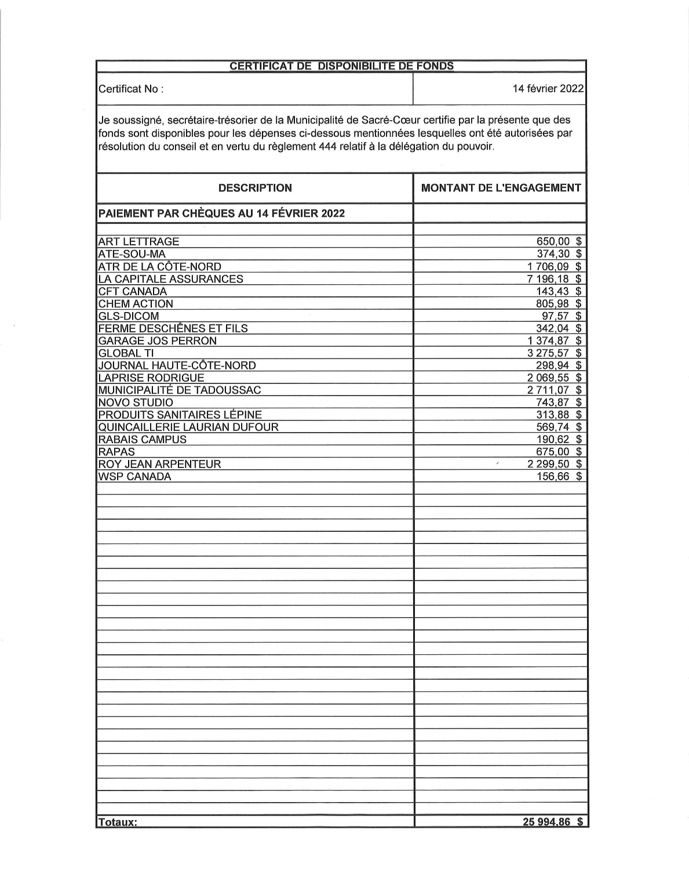
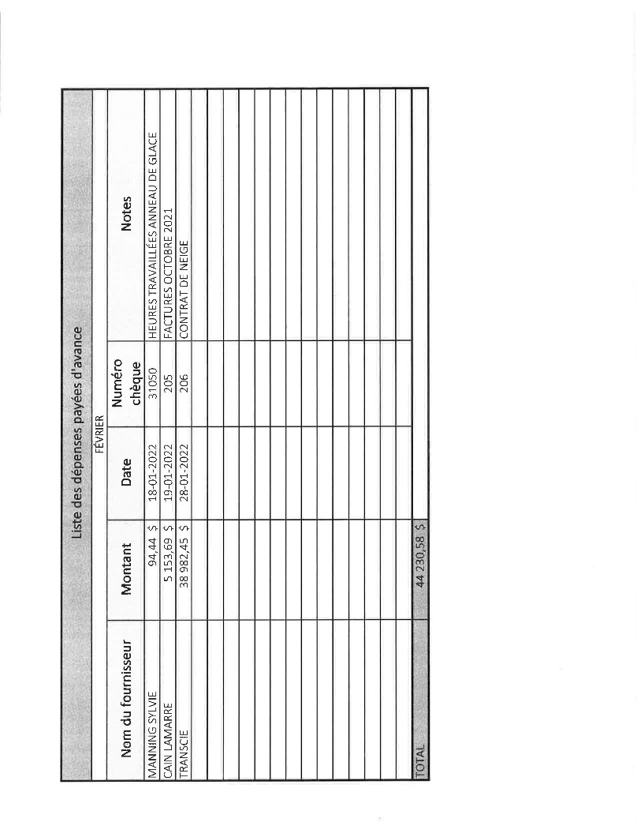
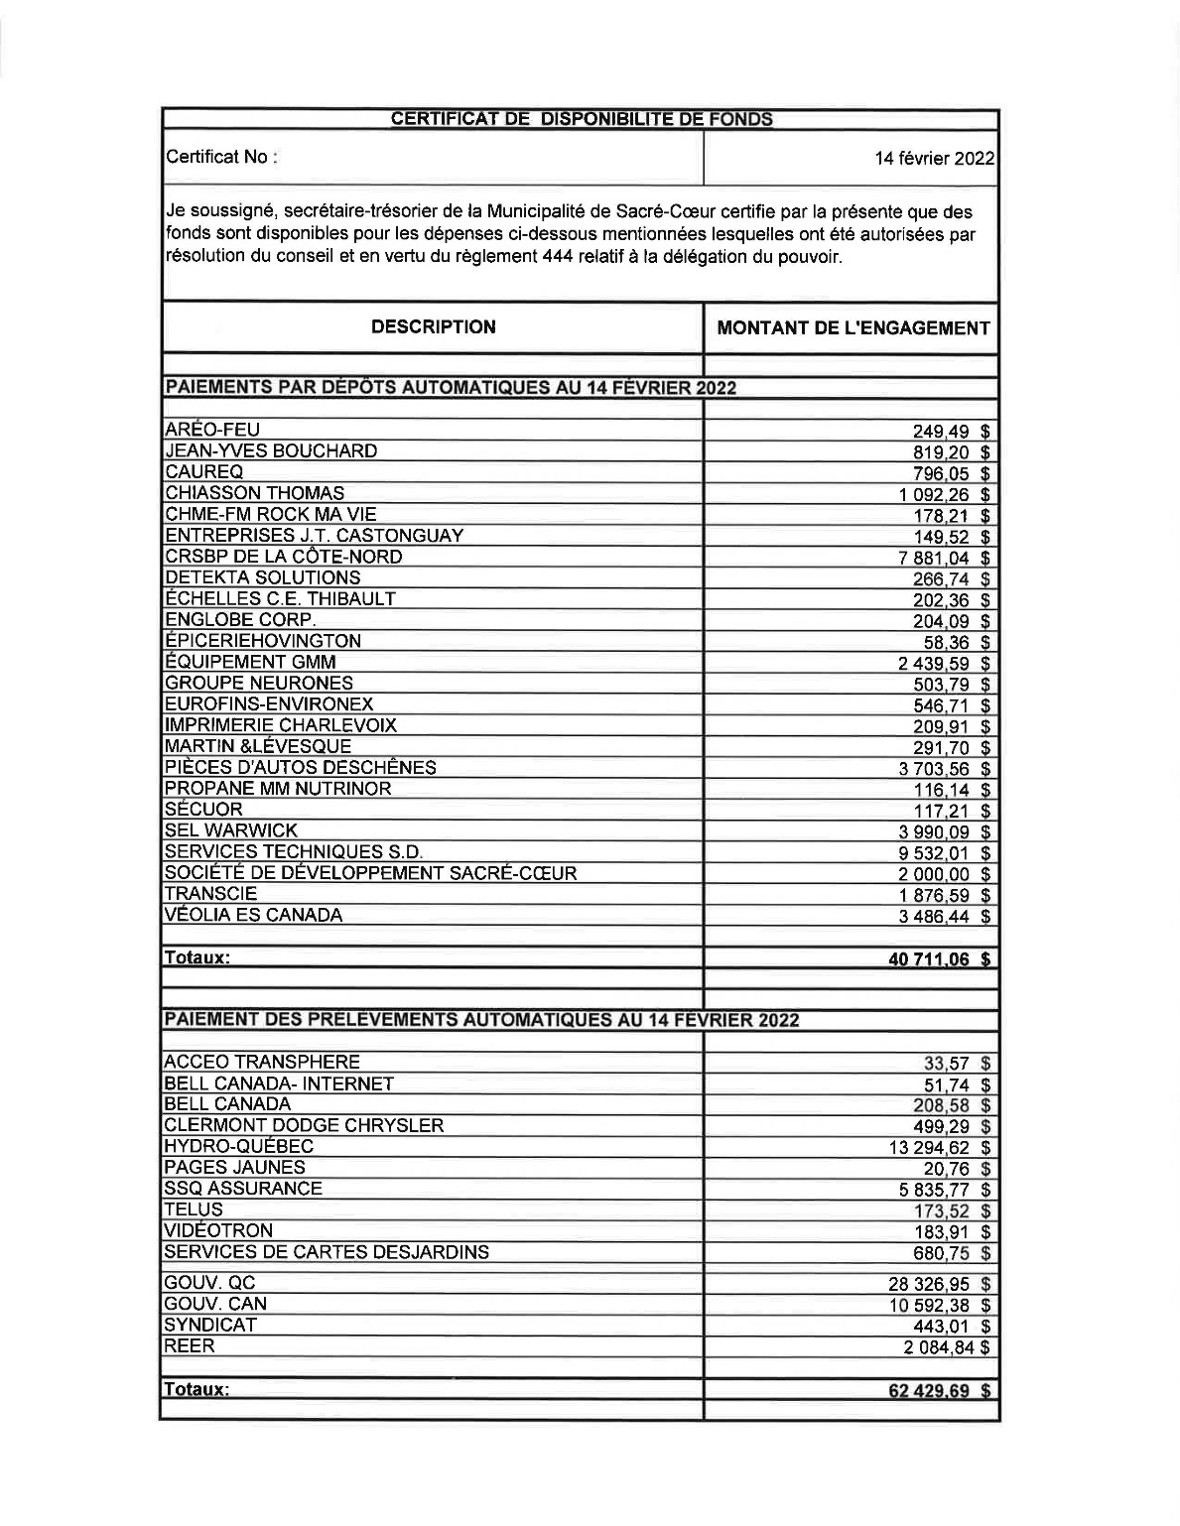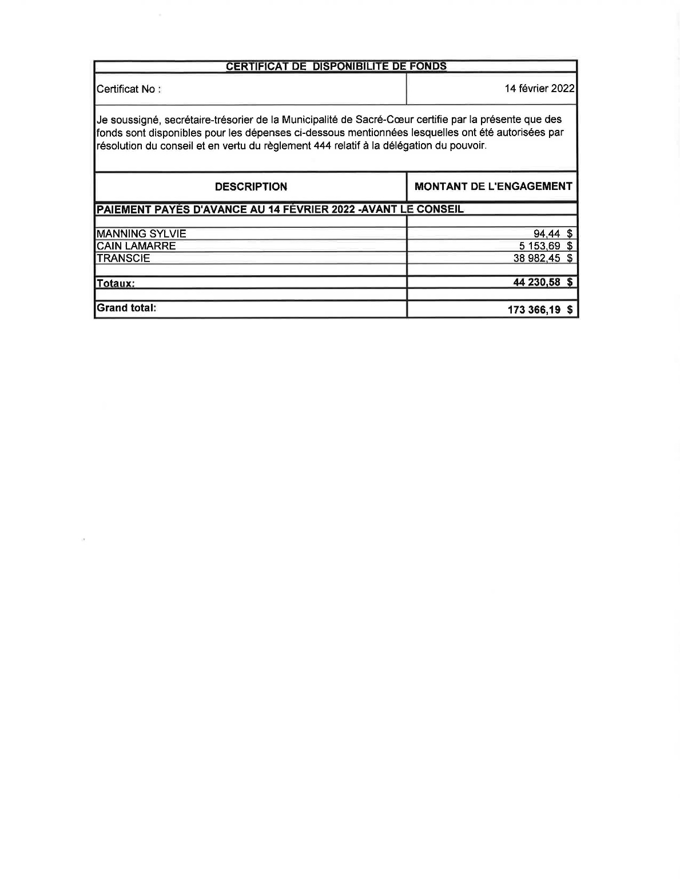

Correspondance :

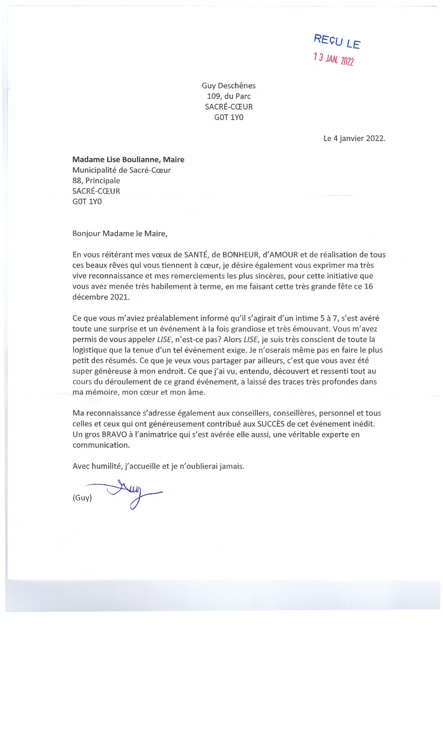

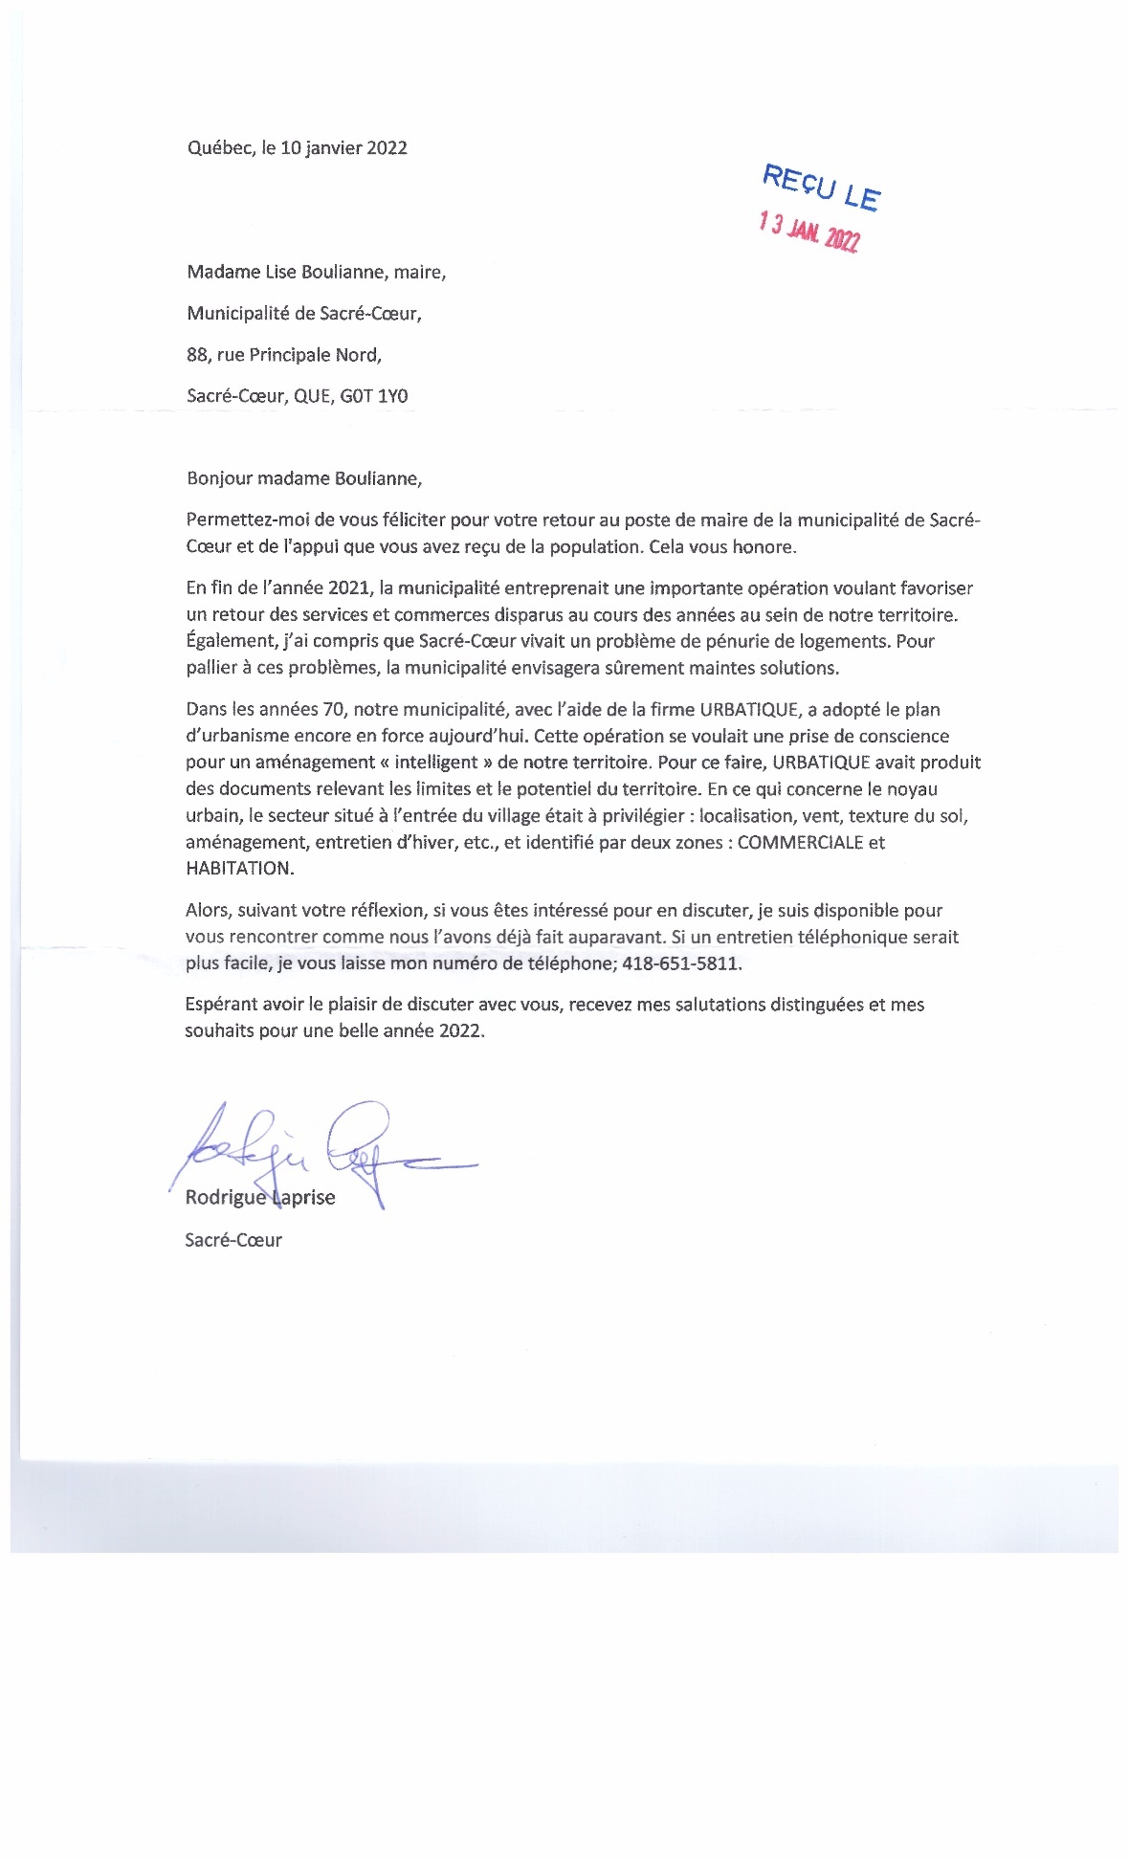
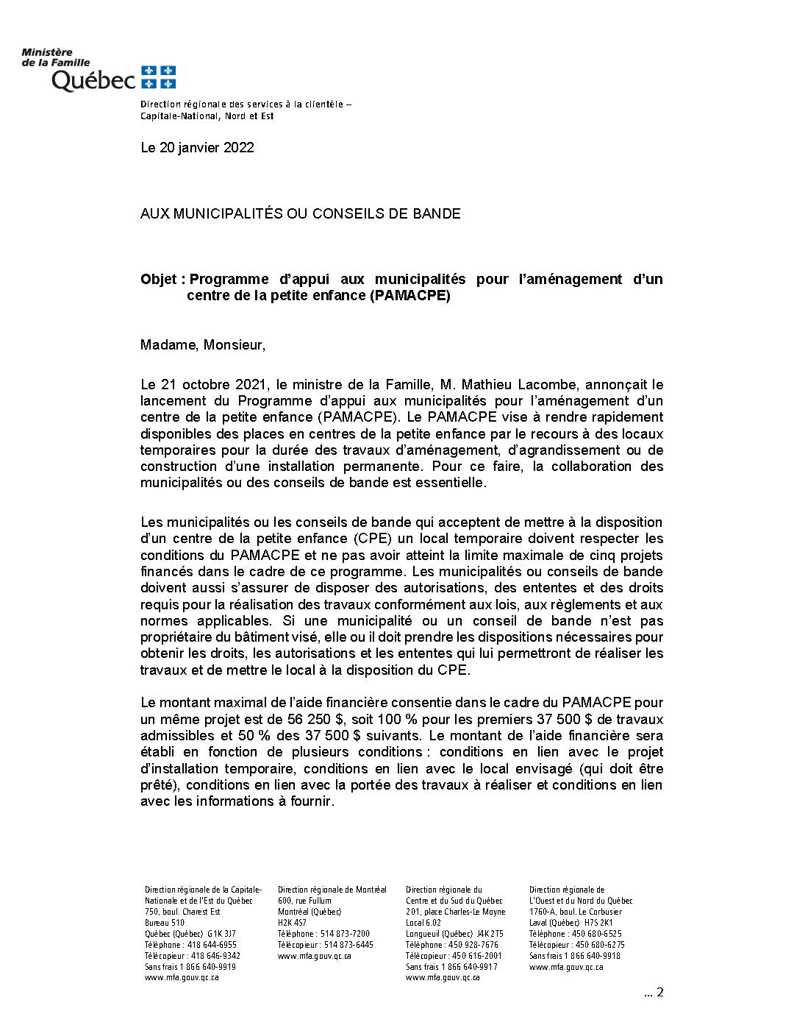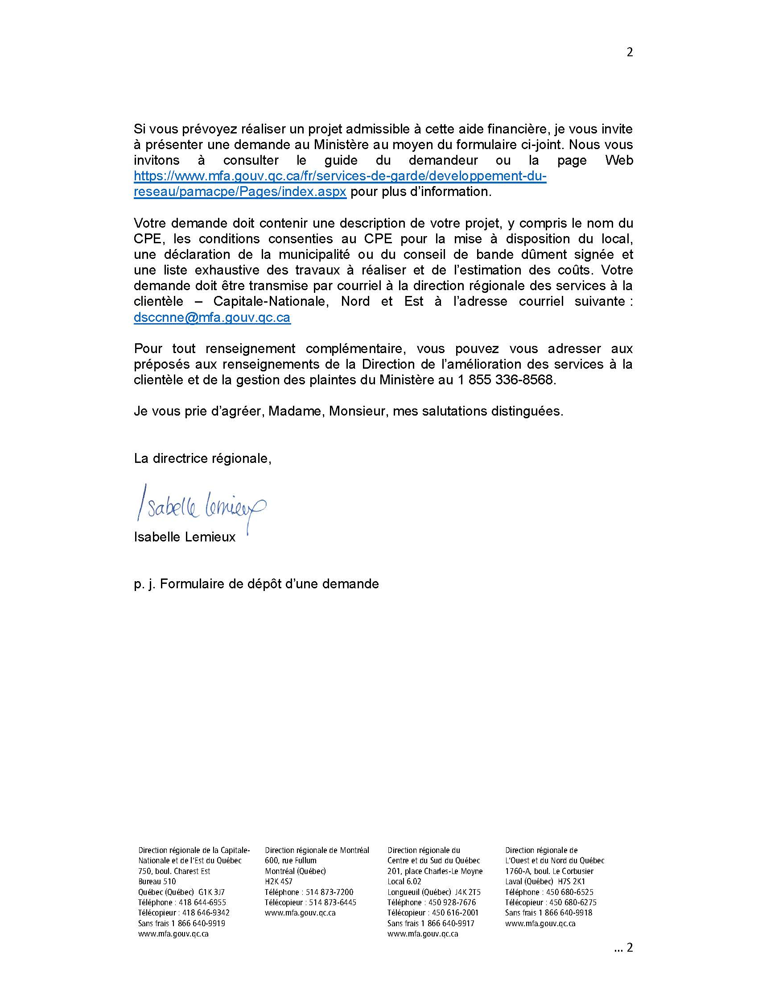

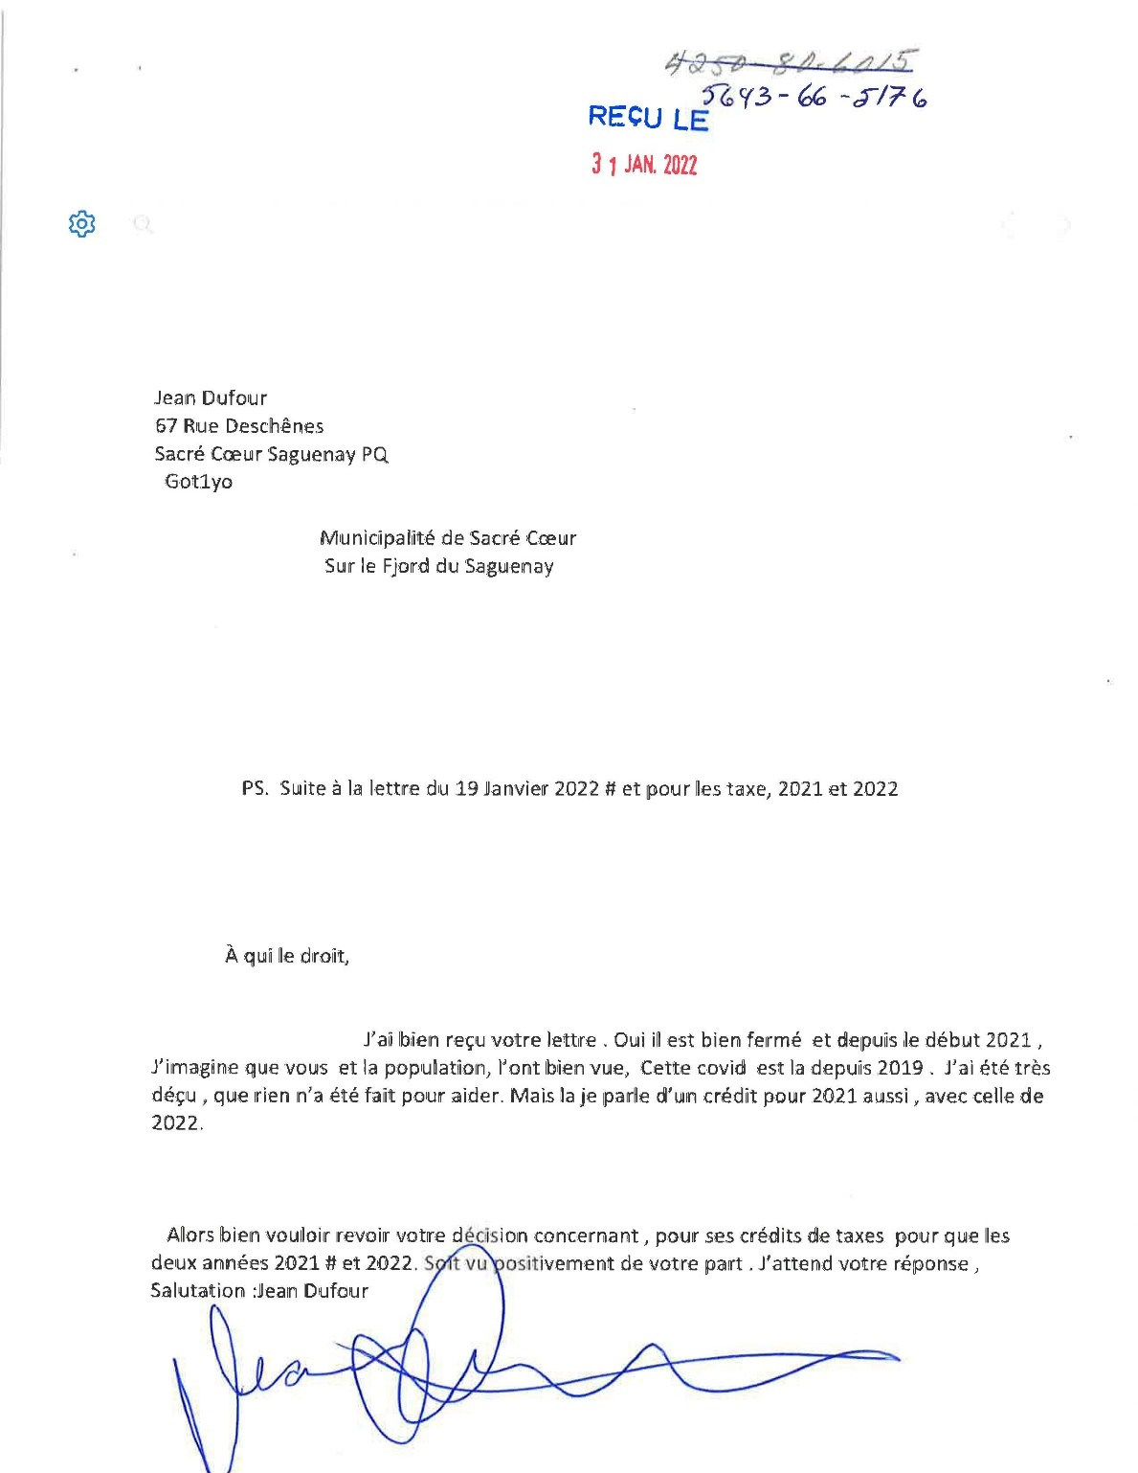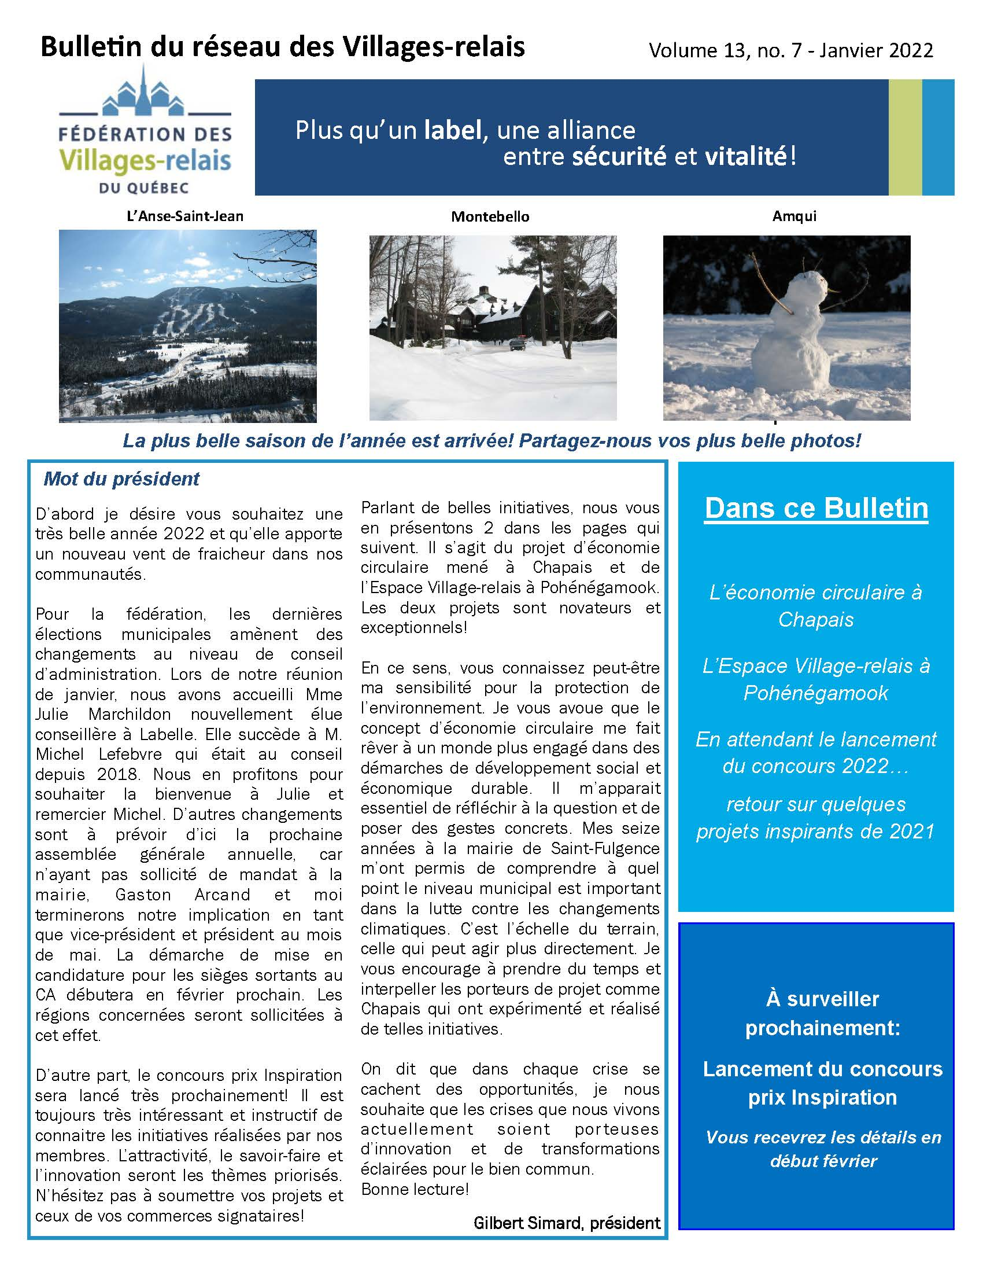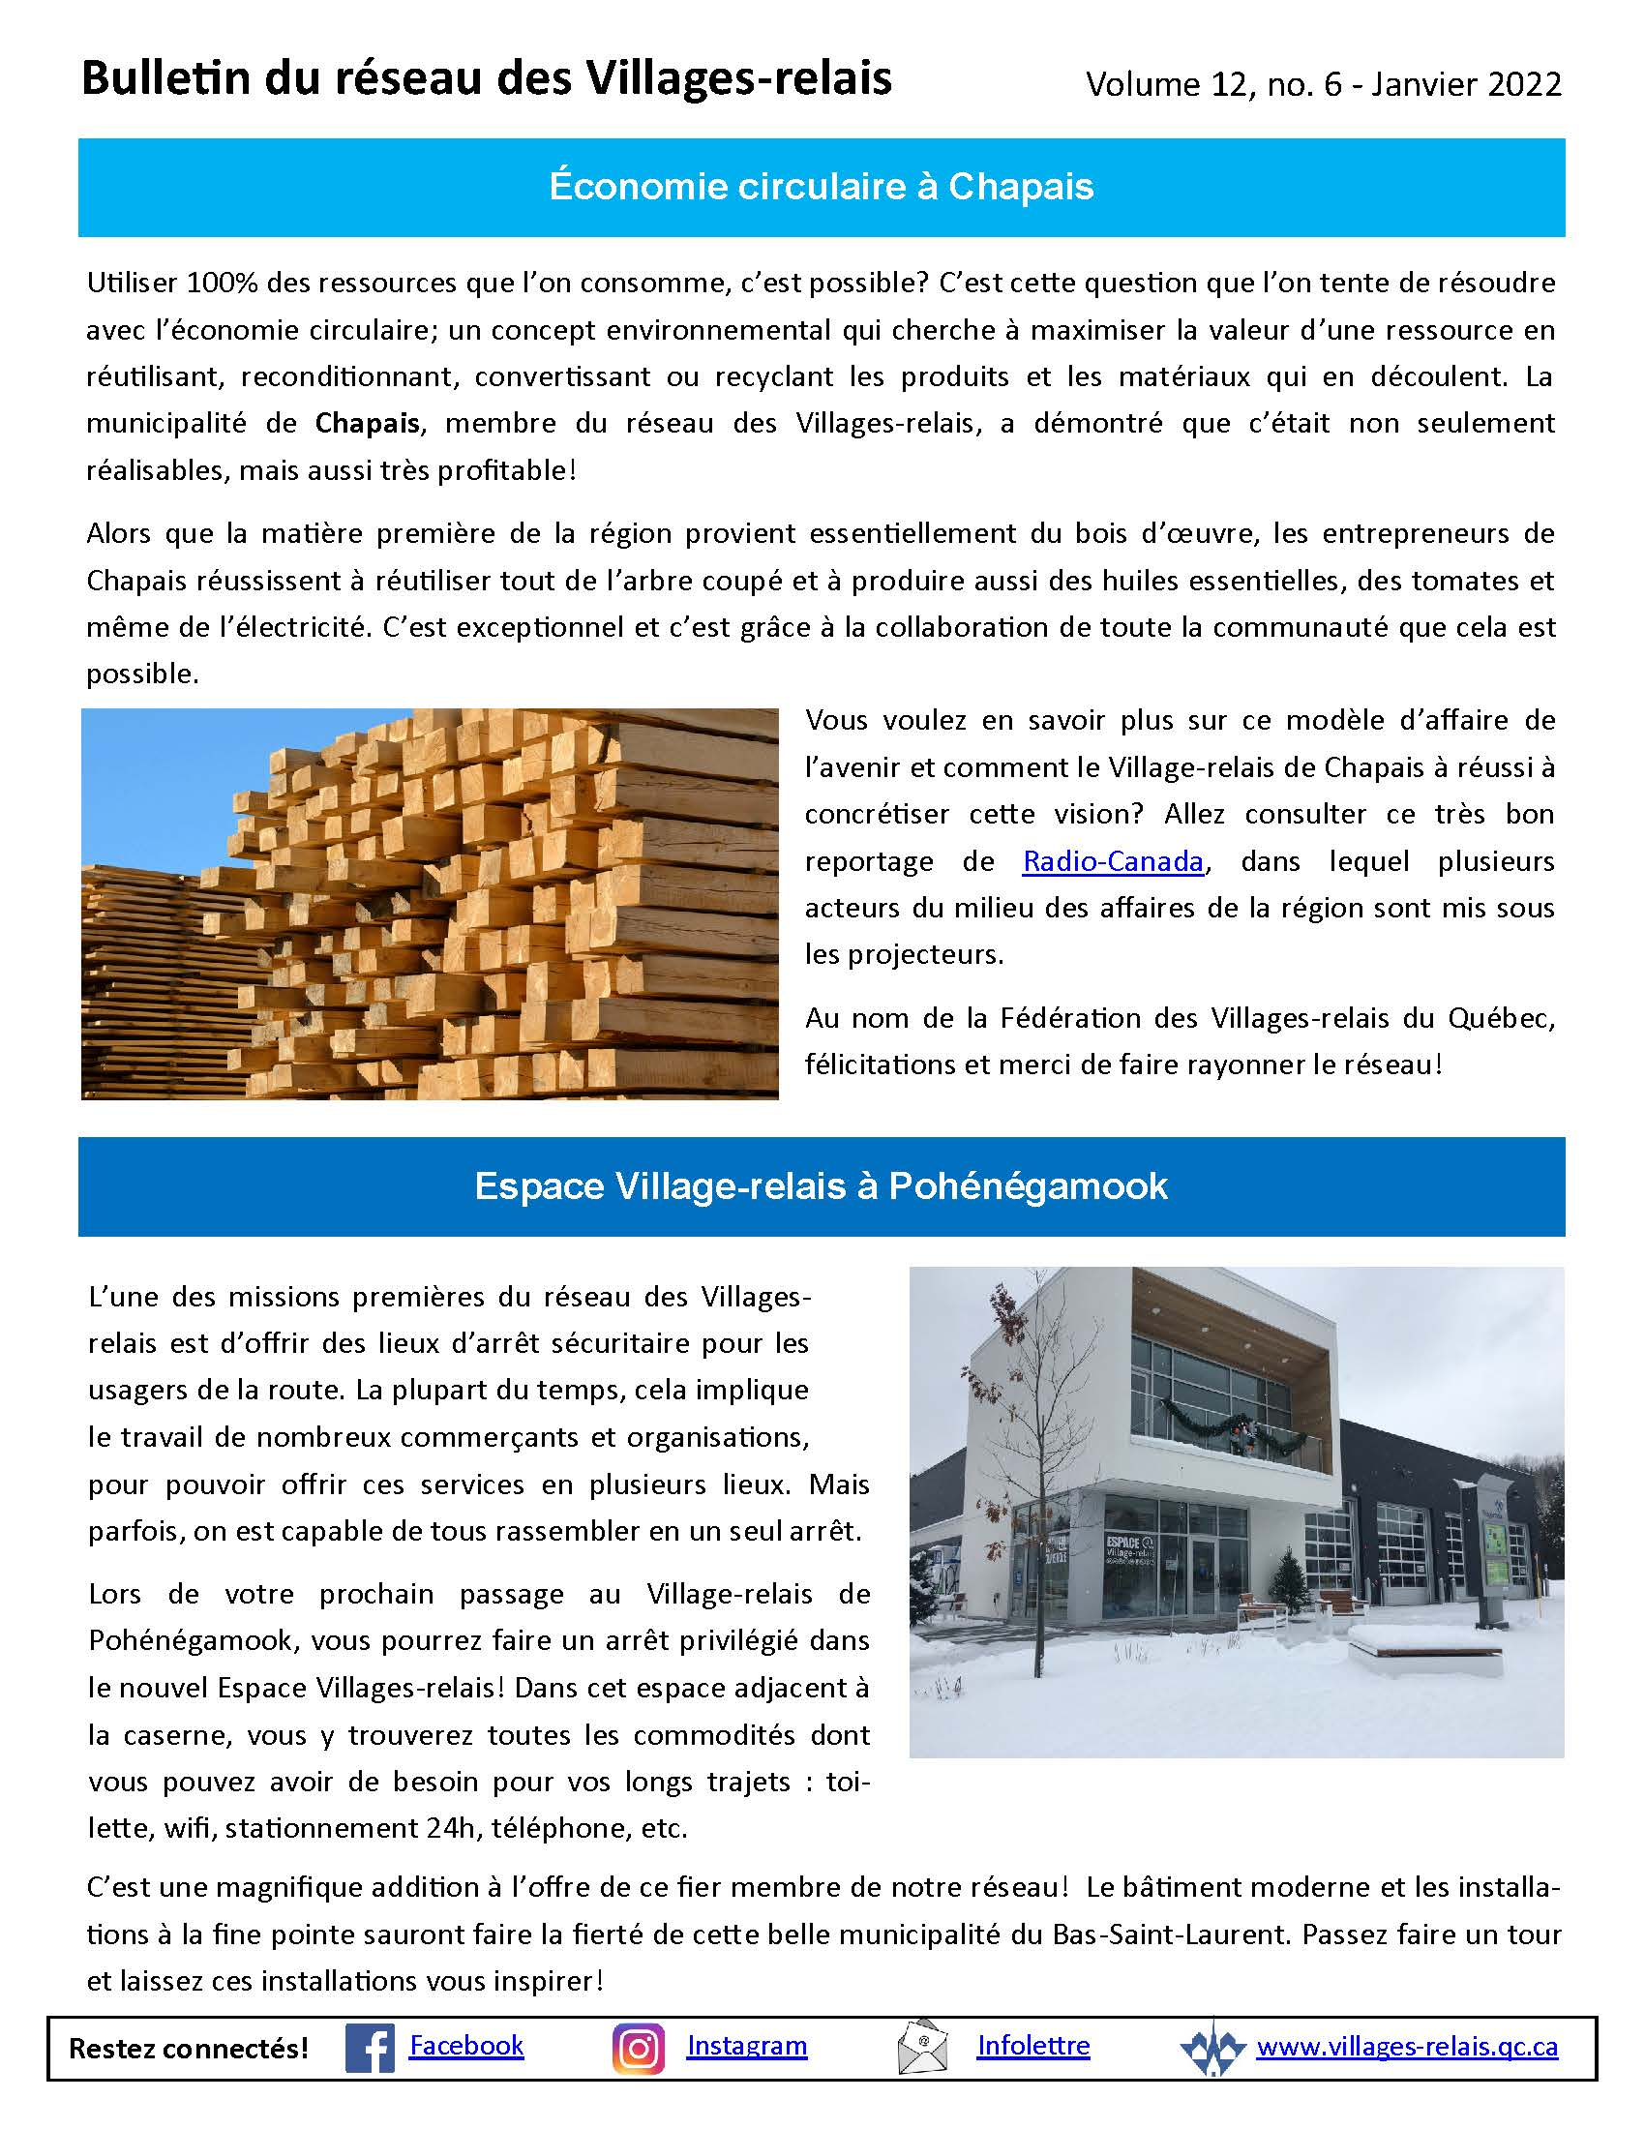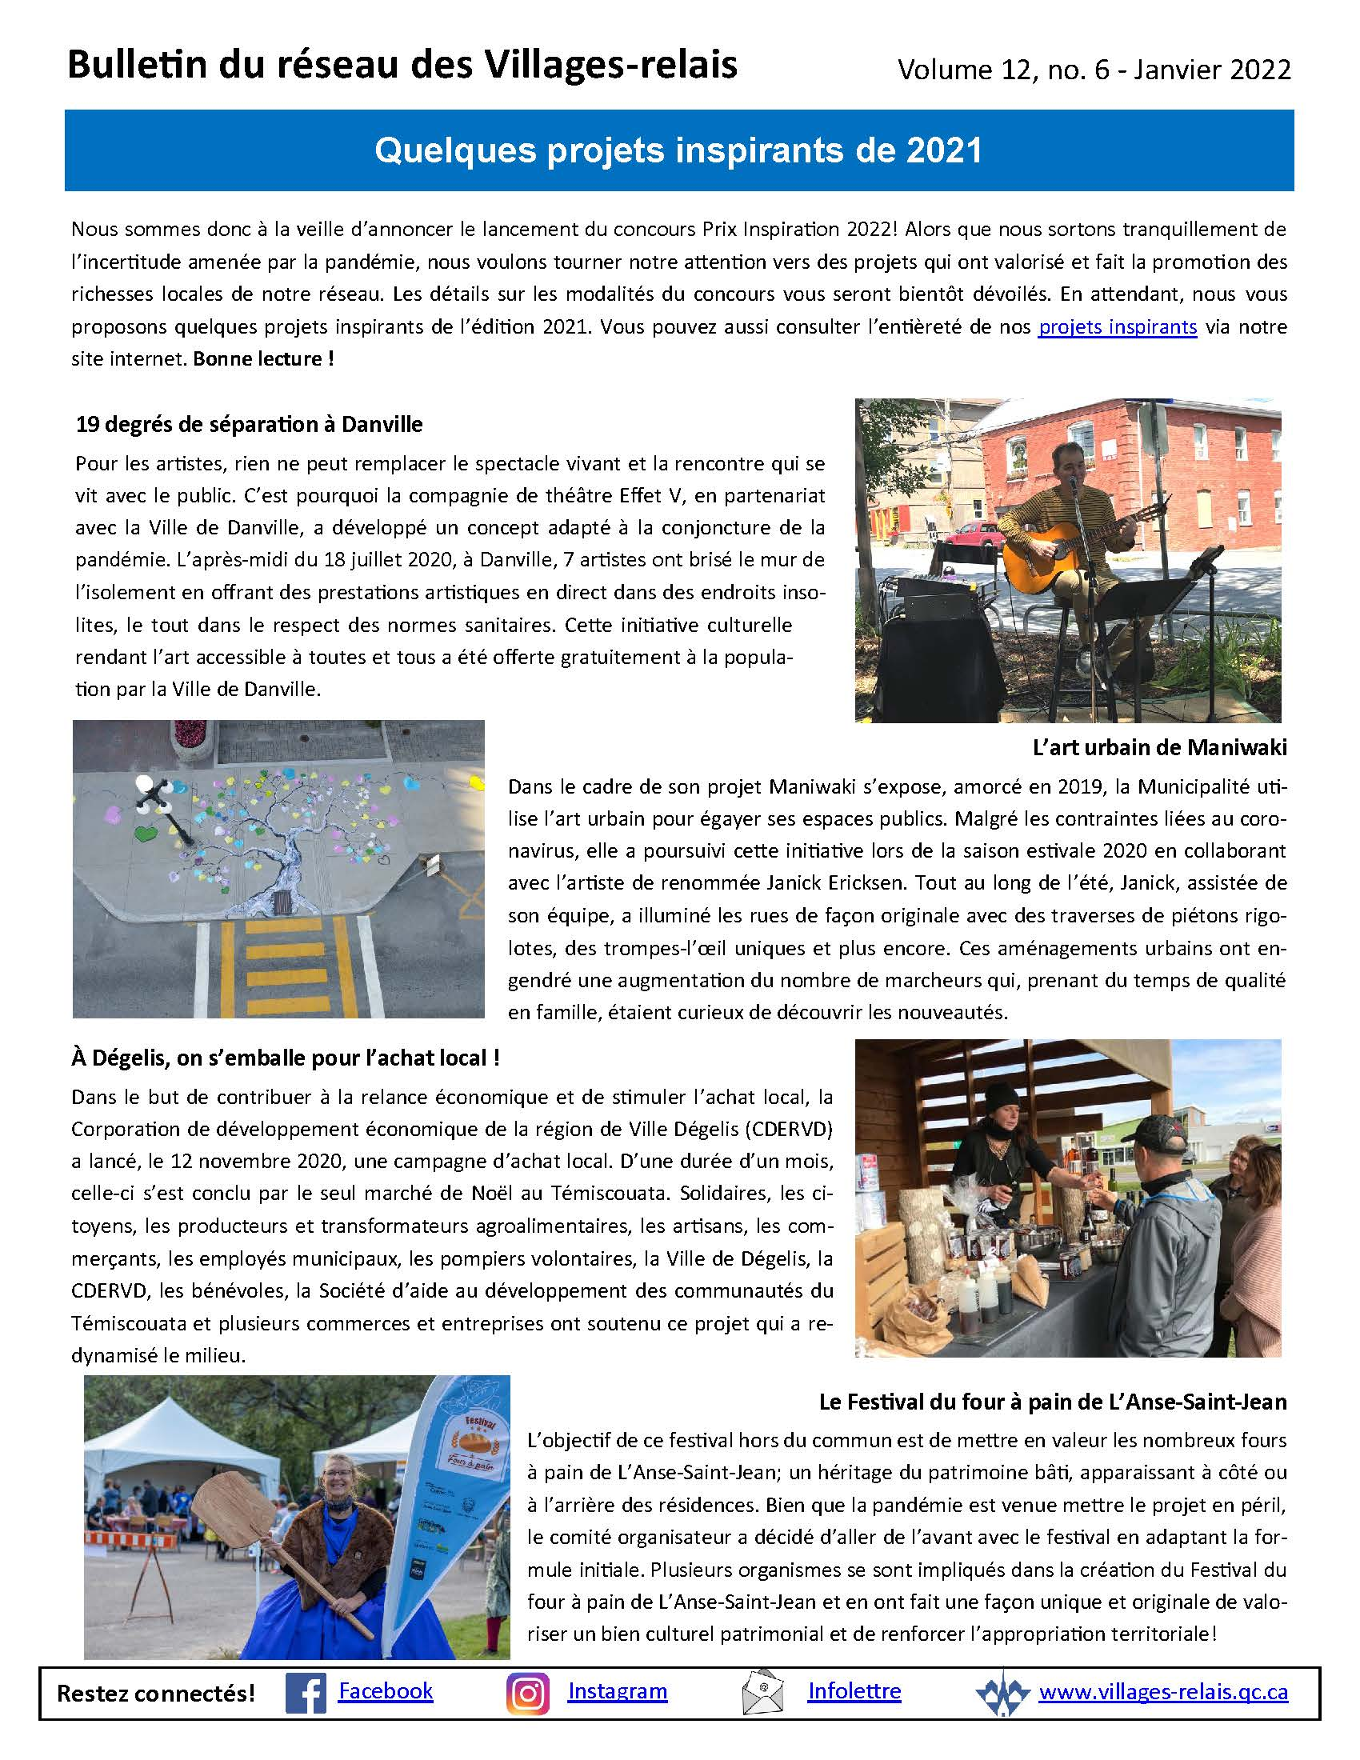

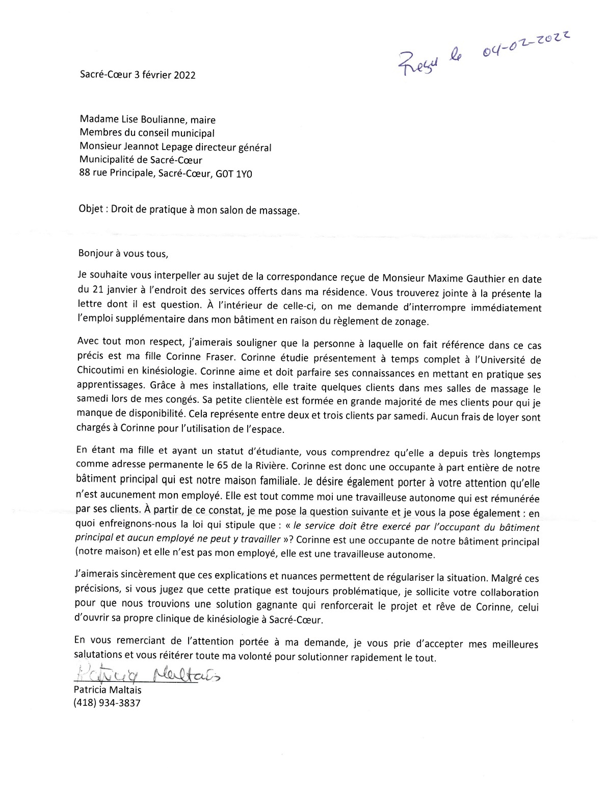
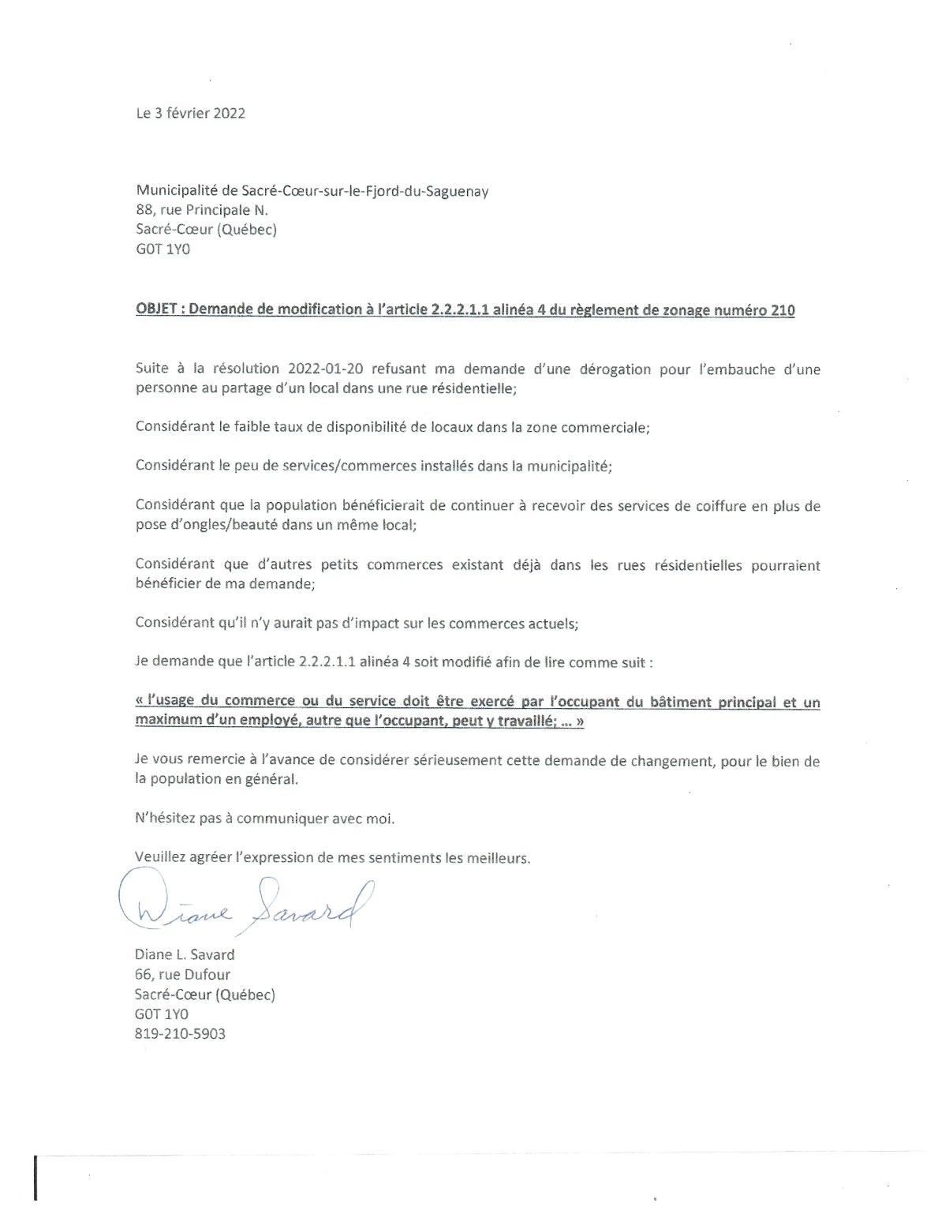

Message et rapports d’activités du maire et des conseillers

Le maire, Mme Lise Boulianne, fait un résumé de ses activités des dernières semaines.

Mme Valérie Dufour, conseillère, Mme Marie-Chantal Dufour, conseillère, M. Guillaume Lavoie, conseiller, M. Janic Boisvert font également un résumé de leurs activités des dernières semaines.

Arrivée à la séance de M. Janic Boisvert à 19 h 18.

Administration générale :

RÉSOLUTION 2022-02-35

Achat et vente de matériels informatiques

CONSIDÉRANT des tablettes informatiques ont été achetées pour les séances du conseil municipal;

CONSIDÉRANT QUE la tablette du maire n’est pas l’outil approprié pour qu’elle puisse accomplir adéquatement ces tâches;

CONSIDÉRANT QU’un ordinateur portable a été acquis chez Global Ti pour un montant de 1 302,00 $ taxes non incluses;

CONSIDÉRANT QU’il serait judicieux de se départir de deux tablettes pour un montant de 200,00 $ chacune;

PAR CES MOTIFS, IL EST PROPOSÉ par Mme Marie-Chantal Dufour et résolu à l’unanimité des conseillers présents d’entériner l’achat d’un ordinateur portable pour le maire au montant de 1 496,97 $ taxes incluses; le coût étant approprié à même le budget régulier 2022.

Que le directeur général soit autorisé à se départir de deux tablettes informatiques au montant minimal de 200,00 $ chacune plus taxes applicable.

Résolution 2022-02-36

Contribution financière à la Société de Développement de Sacré-Cœur inc.

CONSIDÉRANT QUE la Société de Développement de Sacré-Cœur inc. a, dans le cadre de ses objectifs, de promouvoir et d’activer le développement à caractère économique, social et industriel;

CONSIDÉRANT QUE dans le cadre de ses objectifs, il est requis de contribuer financièrement à la Société de Développement de Sacré-Cœur pour un montant de 24 000,00 $ par année ;

PAR CES MOTIFS, IL EST PROPOSÉ par Mme Marie-Chantal Dufour et résolu à l’unanimité des conseillers présents d’établir pour l’année 2022, la contribution financière de la Municipalité de Sacré-Cœur au fonctionnement de la Société de Développement de Sacré-Cœur inc., à une somme de 2 000,00 $ par mois rétroactif au premier janvier 2022 et représentant un montant maximal de 24 000,00 $; le coût étant approprié à même le budget régulier 2022.

RÉSOLUTION 2022-02-37

Politique de reconnaissance des employés

CONSIDÉRANT QUE la Municipalité de Sacré-Cœur désire à reconnaitre le travail de ses employés par la direction municipale ;

CONSIDÉRANT QUE cette démarche pourra contribuer à instaurer un sentiment d’appartenance à l’organisation ;

CONSIDÉRANT QU’une politique de reconnaissance des employés est requise pour encadrer cette reconnaissance ;

PAR CES MOTIFS, IL EST PROPOSÉ par M. Guillaume Lavoie et résolu à l’unanimité des conseillers présents, d’autoriser la mise en place de la politique de reconnaissance proposée par l’administration municipale.

IL EST ÉGALEMENT RÉSOLU que les sommes requises pour l’application de cette politique soient appropriées à même le budget régulier de chaque année.

AVIS DE MOTION

RÈGLEMENT NUMÉRO 599

RÈGLEMENT NUMÉRO 599 RELATIF AU CODE D’ÉTHIQUE ET DE DÉONTOLOGIE DES ÉLUS (ES) MUNICIPAUX

EXTRAIT CONFORME DU PROCÈS-VERBAL de la séance ordinaire du conseil municipal de la Municipalité de Sacré-Cœur, M.R.C. de La Haute-Côte-Nord, tenue le 14 février 2022 à 19 h, par visioconférence, à laquelle assemblée il y avait quorum.

Je soussignée, Marie-Chantal Dufour, conseillère, donne avis par les présentes, qu’il sera soumis lors d’une prochaine séance, un règlement modifiant le règlement 558 relatif au code d’éthique et de déontologie des élus municipaux.

RÉSOLUTION 2022-02-39

Dépôt du projet de Règlement numéro 599 intitulé « Code d’éthique et déontologie des élus (es) municipaux »

La conseillère, Mme Valérie Dufour, donne avis que le règlement 599 intitulé, « Code d’éthique et déontologie des élus (es) municipaux » sera présenté pour une adoption à une séance ultérieure.

Un projet de règlement intitulé Règlement 599 intitulé « Code d’éthique et déontologie des élus (es) municipaux » est déposé séance tenante.

AVIS DE MOTION

RÈGLEMENT NUMÉRO 603

RÈGLEMENT NUMÉRO 603 RELATIF À LA GESTION CONTRACTUELLE

EXTRAIT CONFORME DU PROCÈS-VERBAL de la séance ordinaire du conseil municipal de la Municipalité de Sacré-Cœur, M.R.C. de La Haute-Côte-Nord, tenue le 14 février 2022 à 19 h, par visioconférence, à laquelle assemblée il y avait quorum.

Je soussignée, Janic Boisvert, conseiller, donne avis par les présentes qu’il sera soumis lors d’une prochaine séance de ce conseil le règlement 603 relatif à la Gestion contractuelle.

RÉSOLUTION 2022-02-41

Dépôt du projet de Règlement numéro 603 intitulé « Gestion contractuelle »

La conseillère, Mme Valérie Dufour, donne avis que le règlement 603 intitulé « Gestion contractuelle » sera présenté pour une adoption à une séance ultérieure.

Un projet de règlement intitulé « Règlement 603 intitulé « Gestion contractuelle » est déposé séance tenante.

AVIS DE MOTION

RÈGLEMENT NUMÉRO 604

RÈGLEMENT NUMÉRO 604 RELATIF AU CODE D’ÉTHIQUE ET DE DÉONTOLOGIE DES EMPLOYÉS MUNICIPAUX

EXTRAIT CONFORME DU PROCÈS-VERBAL de la séance ordinaire du conseil municipal de la Municipalité de Sacré-Cœur, M.R.C. de La Haute-Côte-Nord, tenue le 14 février 2022 à 19 h, par visioconférence, à laquelle assemblée il y avait quorum.

Je soussignée, Guillaume Lavoie, conseiller, donne avis par les présentes qu’il sera soumis lors d’une prochaine séance de ce conseil un règlement modifiant le règlement 588 relatif au code d’éthique et de déontologie des employés municipaux.

RÉSOLUTION 2022-02-43

Dépôt du projet de Règlement numéro 604 intitulé « Code d’éthique et déontologie des employés de la Municipalité de Sacré-Cœur »

Le conseiller, Janic Boisvert, donne avis que le règlement 604 intitulé « Code d’éthique et déontologie des employés de la Municipalité de Sacré-Cœur » sera présenté pour une adoption à une séance ultérieure.

Un projet de règlement intitulé « Règlement 604 intitulé « Code d’éthique et déontologie des employés de la Municipalité de Sacré-Cœur » est déposé séance tenante.

Dépôt

Liste des contrats 2020 et 2021

Le directeur général dépose les listes des contrats comportant une dépense de plus de 2 000 $ avec un même contractant pour les années 2020 et 2021 tel que prescrit par l’article 961.4 du Code municipal.

Ces listes seront déposées sur le site internet de la municipalité.

RÉSOLUTION 2022-02-44

Proposition de service Bornes Québec

CONSIDÉRANT QUE Bornes Québec nous propose leur service pour évaluer les besoins pour notre flotte de véhicule vers l’électrification pour un montant de 9 903,10 $ taxes non incluses;

CONSIDÉRANT QU’il est possible d’obtenir une subvention du MERN équivalent à 50% du coût pour l’analyse des flottes de véhicules et des bâtiments soit 4951,55 $;

CONSIDÉRANT QUE l’analyse sera effectuée sur 2 bâtiments et 3 véhicules;

CONSIDÉRANT QUE le Gouvernement du Québec a dévoilé son plan pour une économie verte 2030;

CONSIDÉRANT QUE d’ici 2035, la vente de véhicule à essence sera interdite;

CONSIDÉRANT QUE l’achat d’un véhicule électrique (Pick-up) coûte environ 58 000 $ dont nous pouvons recevoir une aide financière d’environ 7 000 $;

PAR CES MOTIFS, IL EST PROPOSÉ par M. Guillaume Lavoie et résolu à l’unanimité d’accepter l’offre de service de Bornes Québec au montant de 11 386,09 $ taxes incluses pour l’analyse de la flotte de véhicule et des bâtiments; le coût étant approprié à même le budget régulier 2022.

Transport :

RÉSOLUTION 2022-02-45

Demande de paiement # 8 – Travaux de réparation du quai et dragage de la marina de L’Anse-de-Roche

ConsidÉrant que la demande de paiement numéro 8 est conforme aux termes du contrat et à l’état d’avancement des travaux ;

ConsidÉrant que la demande de paiement numéro 8 a été autorisée en date du 18 janvier 2022 par M. Louis Tremblay, ingénieur de la firme WSP;

ConsidÉrant qu’un décompte progressif de l’avancement des travaux est joint à la demande de paiement numéro 8 ;

ConsidÉrant que le détail de la demande de paiement est comme suit :

Projet initial : 1 689 111,47 $ plus taxes
Ordre de changement numéro 1 : 129 155,00 $ plus taxes
Total : 1 818 266,47 $ plus taxes
Décompte numéro 1 : 409 375,00 $ plus taxes
Retenue (10%) : 40 937,50 $ plus taxes
Montant à payer : 368 437,50 $ plus taxes
Décompte numéro 2 : 433 608,32 $ plus taxes
Retenue (10%) : 43 360,83 $ plus taxes
Montant à payer : 390 247,49 $ plus taxes
Décompte numéro 3 : 311 317,60 $ plus taxes
Retenue (10%) : 31 131,76 $ plus taxes
Montant à payer : 280 185,84 $ plus taxes
Décompte numéro 4 : 19 559,75 $ plus taxes
Retenue (10%) : 1 955,98 $ plus taxes
Libération de la retenue provisoire de 5% 33 650,00 $ plus taxes
Montant à payer : 51 253,77 $ plus taxes
Décompte numéro 5 : 336 563,91 $ plus taxes
Retenue (10%) : 33 656,39 $ plus taxes
Montant à payer : 302 907,52 $ plus taxes
Décompte numéro 6 : 243 884,97 $ plus taxes
Retenue (10%) : 24 388,50 $ plus taxes
Montant à payer : 219 496,47 $ plus taxes
Décompte numéro 7 : 66 088,60 $ plus taxes
Retenue (10%) : (6 608,86)$ plus taxes
Libération de la retenue provisoire de 5% 57 369,91 $ plus taxes
Montant à payer : 116 849,65 $ plus taxes
Décompte numéro 8 : 0,00 $ plus taxes
Libération de la retenue définitive de 5% 91 019,91 $ plus taxes
Montant à payer : 104 650,15 $ plus taxes

PAR CES MOTIFS, IL EST PROPOSÉ par Mme Valérie Dufour et résolu à l’unanimité des conseillers présents, d’autoriser la demande de paiement numéro 8 au montant de 104 650,15 $ taxes incluses à la compagnie LIXM entrepreneur général pour les travaux de réparation du quai et dragage de la marina de L’Anse-de-Roche : le coût étant approprié à même le règlement d’emprunt numéro 574 et ses amendements.

Il est Également rÉsolu qu’avant le paiement, l’entrepreneur doive fournir une quittance finale.

RÉSOLUTION 2022-02-46

Offre de service Stantec inc.

CONSIDÉRANT QU’une demande de permis de lotissement est en cours pour le terrain situé derrière la rue Boulianne,

CONSIDÉRANT QU’un plan de levé a été réalisé par un arpenteur géomètre afin que nous puissions valider si le développement de ce secteur est possible;

CONSIDÉRANT QUE Stantec inc. nous propose leur service pour évaluer si ce terrain peut être desservi par l’aqueduc, l’égout sanitaire et pluvial pour un montant de 7 500,00 $ avant taxes;

PAR CES MOTIFS, IL EST PROPOSÉ par M. Janic Boisvert et résolu à l’unanimité des conseillers présents, d’accepter l’offre de service de Stantec inc. pour un montant de 8623.13 $ taxes incluses pour évaluer les possibilités de desservir le terrain situé derrière la rie Boulianne; le coût étant approprié à même le budget régulier 2022;

Résolution 2022-02-47

Travaux Route 172 Nord au kilomètre 43 et 44

CONSIDÉRANT QUE le tronçon de route au kilomètre 43 et 44 sur la route 172 Nord est très détérioré;

CONSIDÉTANT QUE la sécurité des usagers de la route est mise en cause puisque la déformation de la chaussée est très accentuée;

CONSIDÉRANT QUE le ministère des Transports doit procéder à des travaux à court terme sur ce tronçon de route;

CONSIDÉRANT QUE ce lien est l’accès de la Côte-Nord ver le Saguenay;

PAR CES MOTIFS, IL EST PROPOSÉ par M. Janic Boisvert et résolu à l’unanimité des conseillers présents, de demander au ministre des Transports du Québec de procéder à des travaux de réfection de la chaussée entre le kilomètre 43 et 44 sur la route 172 Nord sur le territoire de la MRC du fjord;

Résolution 2022-02-48

Entretien de la route 172 Nord

CONSIDÉRANT QUE la route 172 reliant le Saguenay à la Côte-Nord est entretenue par le ministère des Transports du Québec;

CONSIDÉRANT QUE l’achalandage sur cette route est depuis plusieurs années plus fréquentées, que ce soit par des automobilistes ou par des camionneurs ;

CONSIDÉRANT QUE le Saguenay est la ville la plus rapprochée offrant le plus de services à population, ce qui entraine un achalandage plus élevé;

CONSIDÉRANT QUE l’accès à l’autoroute 175 passe par la route 172 et que ceci amène les camionneurs à l’utiliser plus fréquemment;

CONSIDÉRANT QUE nous constatons une différence sur le niveau d’entretien de la route entre le territoire de la MRC du fjord et la MRC de La Haute-Côte-Nord ;

PAR CES MOTIFS, IL EST PROPOSÉ par Mme Valérie Dufour et résolu à l’unanimité des conseillers présents, de demander au ministère des Transports du Québec d’intervenir afin d’offrir un niveau d’entretien de la route 172 Nord comme une route de niveau 1.

Résolution 2022-02-49

Modification à l’emprunt temporaire – Règlement 574 et ses amendements

CONSIDÉRANT QUE le prêt temporaire accordé par la Caisse Populaire Desjardins du Saguenay-Saint-Laurent au montant de 3 129 932 $ vient à échéance le 9 février 2022;

CONSIDÉRANT QU’il est requis de demander une extension du règlement d’emprunt jusqu’au 31 décembre 2022;

CONSIDÉRANT QUE les règlements prévus aux règlements 574, 583 et 586 sont de l’ordre de 3 129 932 $ remboursable sur une période de 25 ans;

CONSIDÉRANT QUE le ministère des Affaires municipales et de l’Habitation a approuvé le règlement d’emprunt numéro 574, au montant de 1 281 655 $, en date du 6 septembre 2019 ;

CONSIDÉRANT QUE le ministère des Affaires municipales et de l’Habitation a autorisé les règlements 563 et 586 avec un montant de 1 848 277 $ le 15 octobre 2020;

PAR CES MOTIFS, IL EST PROPOSÉ par Mme Marie-Chantal Dufour et résolu à l’unanimité des conseillers présents que la Municipalité de Sacré-Cœur demande par les présentes à la Caisse Populaire du Saguenay-Saint-Laurent, une modification à l’emprunt temporaire afin de prolonger le prêt jusqu’au 31 décembre 2022.

IL EST ÉGALEMENT RÉSOLU QUE Mme Lise Boulianne, maire et M. Jeannot Lepage, directeur général et secrétaire-trésorier soient autorisés à signer tout document à cet effet.

Hygiène du milieu :

Dépôt

Statistiques d’utilisation de l’eau potable

Le directeur des travaux publics présente au conseil municipal les statistiques de consommation en eau potable pour les années 2011 à 2021.

Depuis 2011, dans le cadre de la stratégie d’économie d’eau potable, la municipalité devait diminuer sa consommation en eau potable de 20 % soit 175 141 mètres cubes. L’objectif est atteint depuis quelques années et la consommation en eau pour l’année 2021 est de 173 116 mètres cubes.

La diffusion d’avis public incitant la population à réduire leur consommation en eau doit se poursuivre pour éviter une hausse de la consommation et éviter l’installation de compteur d’eau.

Urbanisme :

Dépôt

Dépôt du rapport mensuel permis - Janvier 2022

Les membres du conseil et les citoyens présents à la séance sont informés du dépôt du rapport mensuel permis - Janvier 2022.

RÉSOLUTION 2022-02-50

Demande de dérogation mineure de madame Amélie Séguin

Considérant que madame Amélie Séguin demande une dérogation mineure numéro 2022-001 afin d’autoriser l’empiètement d’environ trois (3) mètres d’un garage privé en marge recul avant prescrit de six (6) mètres ;

Considérant que l’avis du comité consultatif d’urbanisme portant le numéro de résolution 2022-003;

CONSIDÉRANT QUE refuser le projet pourrait créer des préjudices au demandeur;

CONSIDÉRANT QUE les voisins ne sont nullement impactés par cette construction;

CONSIDÉRANT QUE les propriétaires voisins ont été informés de la présente demande de dérogation;

Par ces motifs, IL EST PROPOSÉ PAR Mme Valérie Dufour et résolu à l’unanimité des membres présents, d’autoriser la demande de dérogation mineure de madame Amélie Séguin, aux fins de permettre l’empiétement d’un garage privé d’environ trois (3) mètres sur la marge recul avant prescrit de six (6) mètres tel que prescrit à la grille de spécifications du règlement de zonage numéro 210.

RÉSOLUTION 2022-02-51

Demande de dérogation mineure de madame Pauline Lavoie

Considérant que madame Pauline Lavoie demande une dérogation mineure numéro 2022-002 afin d’autoriser l’implantation d’un garage privé en cours avant d’environ 45 pieds ce qui contrevient à l’article 9.1 sur les normes relatives aux constructions et usages autorisés dans les cours du règlement de zonage 210;

Considérant que l’avis du comité consultatif d’urbanisme portant le numéro de résolution 2022-004;

CONSIDÉRANT QUE refuser le projet pourrait créer des préjudices au demandeur;

CONSIDÉRANT QUE les voisins ne sont nullement impactés par cette construction;

CONSIDÉRANT QUE les propriétaires voisins ont été informés de la présente demande de dérogation;

Par ces motifs, IL EST PROPOSÉ PAR Mme Marie-Chantal Dufour et résolu à l’unanimité des membres présents, d’autoriser la demande de dérogation mineure madame Pauline Lavoie aux fins de permettre l’implantation d’un garage privé en cours avant d’environ 45 pieds ce qui contrevient à l’article 9.1 sur les normes relatives aux constructions et usages autorisés dans les cours du règlement de zonage numéro 210.

RÉSOLUTION 2022-02-52

Modification la grille de spécification en autorisant, l’agrotourisme dans les zones 29-A et 37.1-A

Considérant que ces deux zones sont des zones agricoles;

Considérant que dans l’une des zones un projet d’agrotourisme est déjà en fonction;

CONSIDÉRANT QU’une demande pour un autre projet d’agrotourisme a été faite dans l’une de ces zones;

Par ces motifs, IL EST PROPOSÉ PAR M. Janic Boisvert et résolu à l’unanimité des membres présents, d’autoriser la modification de la grille de spécification afin d’autoriser l’agrotourisme dans les zones 29-A et 31.7-A.

RÉSOLUTION 2022-02-53

Modification de la zone 09-H sur le plan de zonage

Considérant que dans cette zone l’habitation est autorisée;

Considérant que la zone 65-A l’usage unifamilial isolé n’est pas autorisé;

CONSIDÉRANT QUE la résidence au 134 rue Gagné est située dans la zone 65-A et qu’elle longe la ligne de la zone 09-H;

Par ces motifs, IL EST PROPOSÉ PAR M. Guillaume Lavoie et résolu à l’unanimité des membres présents, d’autoriser la modification de la zone 09-H sur le plan de zonage afin d’y intégrer la résidence du 134, rue Gagné;

RÉSOLUTION 2022-02-54

AVIS DE MOTION

PROJET DE RÈGLEMENT NUMÉRO 605

Premier projet de RÈGLEMENT numéro 605 AUX FINS DE :

MODIFIER LE RÈGLEMENT DE ZONAGE NUMÉRO 210 ET SES AMENDEMENTS EN VIGUEUR EN VUE D’AJOUTER DES DISPOSITIONS RELATIVES AUX FOOD TRUCK

MODIFIER LE RÈGLEMENT SUR LES PERMIS ET CERTIFICATS NUMÉRO 209 ET SES AMENDEMENTS EN VIGUEUR EN VUE D’AJOUTER DES DISPOSITIONS RELATIVES AUX FOOD TRUCK

EXTRAIT CONFORME DU PROCÈS-VERBAL de la séance ordinaire du conseil municipal de la Municipalité de Sacré-Cœur, M.R.C. de la Haute-Côte-Nord, tenue le 14 février 2022, à 19 h, par visioconférence, à laquelle assemblée, il y avait quorum.

Je soussignée, Mme Valérie Dufour conseillère, donne avis par les présentes, qu’il sera soumis lors d’une prochaine séance un règlement numéro 605 aux fins de :

Modifier le règlement de zonage numéro 210 et ses amendements en vigueur en vue d’ajouter des dispositions relatives au Food truck;

Modifier le règlement sur les permis et certificats numéro 209 et ses amendements en vigueur, en vue d’ajouter des dispositions relatives au Food truck;

Il est également résolu de donner un avis de dispense de lecture du règlement lors de son adoption.

Résolution 2022-02-55

ADOPTION DU premier PROJET de règlement numéro 605 Aux fins de :

MODIFIER LE RÈGLEMENT DE ZONAGE NUMÉRO 210 ET SES AMENDEMENTS EN VIGUEUR EN VUE D’AJOUTER DES DISPOSITIONS RELATIVES AUX FOOD TRUCK

MODIFIER LE RÈGLEMENT SUR LES PERMIS ET CERTIFICATS NUMÉRO 209 ET SES AMENDEMENTS EN VIGUEUR EN VUE D’AJOUTER DES DISPOSITIONS RELATIVES AUX FOOD TRUCK

ATTENDU QUE la municipalité de Sacré-Cœur est régie par le Code municipal et par la Loi sur l’aménagement et l’urbanisme;

ATTENDU QUE le règlement de zonage numéro 210 et ses amendements en vigueur s’appliquent au territoire municipal;

ATTENDU QUE le règlement sur les permis et certificats numéro 209 et ses amendements en vigueur s’appliquent au territoire municipal;

ATTENDU QUE le conseil municipal a jugé à propos d’établir ce projet de règlement;

Il est constaté que les avis aux fins de la présente assemblée ont été donnés à tous et à chacun des membres du conseil de la manière et dans le délai prévu par la Loi;

POUR CES MOTIFS, il est proposé par M. Guillaume Lavoie et résolu à l’unanimité des conseillers présents, d’adopter le premier projet de règlement portant le numéro 605, lequel décrète et statue ce qui suit :

SECTION 1
DISPOSITIONS DECLARATOIRES ET INTERPRÉTATIVES

Article 1 Préambule

Le préambule, l’annexe cartographique, les titres, tableaux, croquis, symboles et toute autre forme d’expression autre que le texte proprement dit utilisé dans le présent règlement en font partie intégrante à toutes fins que de droit. En cas de contradiction entre ces titres, tableaux, croquis, symboles et le texte, le texte prévaut.

Article 2 But du règlement

Le présent règlement a pour but :
- D’ajouter des dispositions, concernant les Food truck.

Article 3 Unités de mesure

Toutes les dimensions prescrites au présent règlement sont indiquées en mesures métriques selon le système international d’unité (SI). Les abréviations ou les symboles pour exprimer l’unité de mesure valent comme s’ils étaient au long récité.

Article 4 Interprétation du texte

Tous les mots, les termes et les expressions utilisés dans ce règlement prennent la signification définie dans les règlements d’urbanisme en vigueur de la municipalité de Sacré-Cœur, exception faite de ceux spécifiquement définis dans ce présent règlement.

Article 5 Validité

Le conseil municipal adopte ce règlement dans son ensemble et également chapitre par chapitre, article par article, alinéa par alinéa, paragraphe par paragraphe. Si un chapitre, un article, un alinéa ou un paragraphe de ce règlement était où devait être un jour déclaré nul, toute autre disposition de ce règlement demeure en vigueur.

SECTION 2
MODIFICATIONS DU RÈGLEMENT DE ZONAGE NUMÉRO 210

Article 6 Le chapitre VIII du Règlement de zonage est modifié en ajoutant après l’article 8.2.1.9 l’article suivant :

Article 8.2.1.10 Dispositions spécifiques aux Food truck

- Le commerce saisonnier de restauration est autorisé à l’intérieur des zones 09-H, 10-CH, 02-C, 15-P (Site du centre récréatif, et ce, après entente), 19.2-CH, 19.3-CH, 22-REC (Site de l’ancien camping, et ce, après entente), 40-REC (spécifiquement sur le quai après autorisation), 50-I, 67-I;

- Les heures d’ouverture devront respecter les exigences des règlements municipaux traitant de la Paix du bon ordre, les nuisances et le stationnement ainsi qu’à tout autre règlements ou loi applicable;

- Aucun camion restaurant ne peut-être stationné sur les sites en dehors des heures d’occupation autorisées conformément aux heures inscrites plus haut;

- L’utilisation d’une génératrice est interdite à une distance inférieure à 50 mètres d’une habitation ;

- Les installations doivent être propres, sécuritaires et montrer une hygiène sans reproche;

- Aucune salle à manger ne peut être aménagée dans le camion-restaurant;

- Des poubelles de recyclage et de résiduels devront être fournis par le propriétaire du camion restaurant;

- Le camion restaurant devra être muni de réservoirs de rétention suffisants permettant d’y déverser les eaux usées et les graisses;

- Aucun affichage n'est autorisé au sol. L’affichage posé à plat sur le camion, dois être lisible et conséquent au camion, l’exploitant peut y afficher son nom, logo, menu, page de réseaux sociaux;

- La restauration en camion doit être exercée dans des conditions de sécurité, hors rue, avec l’autorisation formelle du propriétaire du terrain. Le camion doit comporter au moins un moyen d’évacuation sécuritaire et celui-ci doit en tout temps être maintenu en bon état et ne pas être obstrué;

- Le camion doit être en tout temps capable de se déplacer par son moyen motorisé;

- Aucune boisson alcoolisée ne pourra être vendue sur place;

- L’exploitant doit nettoyer l’espace qui lui est alloué après chaque jour d’exploitation;

- Le site doit permettre à la clientèle de se stationner. Au minimum cinq (5) cases doivent être prévues.
L’inspecteur municipal ou le directeur des incendies peut en tout temps révoquer le droit d’exploitation à l’exploitant du camion-restaurant.

SECTION 3
MODIFICATIONS DU RÈGLEMENT SUR LES PERMIS ET CERTIFICATS NUMÉRO 209

Article 7 Le chapitre VI du Règlement sur les permis et certificats est modifié en ajoutant à l’article 6.3 alinéa 3 l’alinéa suivant :

Article 6.3

4º pour l’utilisation d’un Food truck, il est requis de :

- Un certificat d’exploitation est requis annuellement au coût de 600 $ pour une période déterminée;

- L’exploitant devra fournir une adresse comme place d’affaires ;

- L’exploitant devra fournir une preuve d’assurance ;

- L’exploitant devra fournir une preuve d’immatriculation de la SAAQ;

- L’exploitant devra fournir une attestation de raccordement du système d’extraction et de protection contre l’incendie de l’équipement de cuisson commercial (voir avec le préventionniste pour les incendies) ;

- L’exploitant devra fournir une preuve de certification du MAPAQ;

SECTION 4
ENTRÉE EN VIGUEUR

Article 8

Le présent règlement entrera en vigueur conformément aux dispositions de la Loi.

RÉSOLUTION 2022-02-56

AVIS DE MOTION

PROJET DE RÈGLEMENT NUMÉRO 606

Premier projet de rÈglement numÉro 606 aux fins de modifier le rÈglement de zonage numÉro 210 et ses amendements en vigueur en vue de :

- De permettre l’usage agrotourisme À L’INTÉrieur de la zone 29-A;
- De permettre l’usage agrotourisme À L’INTÉrieur de la zone 37.1-A;
- D’agrandir la zone 09-H À MÊme une partie de la zone 65-A;

EXTRAIT CONFORME DU PROCÈS-VERBAL de la séance ordinaire du conseil municipal de la Municipalité de Sacré-Cœur, M.R.C. de la Haute-Côte-Nord, tenue le 14 février 2022, à 19 h 00, par visioconférence, à laquelle assemblée il y avait quorum.

Je soussignée, M. Janic Boisvert, conseiller(ère), donne avis par les présentes, qu’il sera soumis lors d’une prochaine séance un règlement numéro 606 aux fins de modifier le règlement de zonage numéro 210 et ses amendements en vigueur en vue de :

- De permettre l’usage agrotourisme À L’INTÉrieur de la zone 29-A;
- De permettre l’usage agrotourisme À L’INTÉrieur de la zone 37.1-A;
- D’agrandir la zone 09-H À MÊme une partie de la zone 65-A;

Il est également résolu de donner un avis de dispense de lecture du règlement lors de son adoption

Résolution 2022-02-57

PROJET DE règlement numéro 606 Aux fins de modifier le règlement de zonage numéro 210 ET SES AMENDEMENTS EN VIGUEUR EN VUE :

- De permettre l’usage agrotourisme À L’INTÉrieur de la zone 29-A;
- De permettre l’usage agrotourisme À L’INTÉrieur de la zone 37.1-A;
- D’agrandir la zone 09-H À MÊme une partie de la zone 65-A;

Attendu que la municipalité de Sacré-Cœur est régie par le Code municipal et par la Loi sur l'aménagement et l'urbanisme;

Attendu que le règlement de zonage numéro 210 et ses amendements en vigueur s’appliquent au territoire municipal;

Attendu que le feuillet du cahier des spécifications joint au présent règlement et portant le nom de cahier de spécifications règlement 210 modifiant le cahier des spécifications en vigueur à l’égard des zones concernées et fait partie intégrante du présent règlement à toutes fins que de droits;

Attendu que ces modifications ont été recommandées par le comité consultatif d'urbanisme (C.C.U.);

Attendu que le Conseil municipal a jugé à propos d’établir ce projet de règlement;

Il est constaté que les avis aux fins de la présente assemblée ont été donnés à tous et à chacun des membres du Conseil de la manière et dans le délai prévu par la Loi;

PAR CES MOTIFS, il est proposé par M. Janic Boisvert et résolu à l’unanimité des conseillers présents d'adopter le projet de règlement portant le numéro 606, lequel décrète et statue ce qui suit:

Section 1
Dispositions déclaratoires et interprétatives

Article 1 Préambule

Le préambule, l’annexe cartographique, les titres, tableaux, croquis, symboles et toute autre forme d’expression autre que le texte proprement dit utilisé dans le présent règlement en font partie intégrante à toutes fins que de droit. En cas de contradiction entre ces titres, tableaux, croquis, symboles et le texte, le texte prévaut.

Article 2 Unités de mesure

Toutes les dimensions prescrites au présent règlement sont indiquées en mesures métriques selon le système international d’unité (SI). Les abréviations ou les symboles pour exprimer l’unité de mesure valent comme s’ils étaient au long, récités.

Article 3 Interprétation du texte

Tous les mots, les termes et les expressions utilisés dans ce règlement prennent la signification définie dans les règlements d’urbanisme en vigueur de la municipalité de Sacré-Coeur, exception faite de ceux spécifiquement définis dans ce présent règlement.

Article 4 Validité

Le conseil municipal adopte ce règlement dans son ensemble et également chapitre par chapitre, article par article, alinéa par alinéa, paragraphe par paragraphe. Si un chapitre, un article, un alinéa ou un paragraphe de ce règlement était où devait être un jour déclaré nul, toute autre disposition de ce règlement demeure en vigueur.

Section 2
Modifications du règlement de zonage nº 210

Article 5

Agrandissement de la zone 09-H à même une partie de zone 65-A

La zone 09-H est agrandie à même une partie de zone 65-A, tel qu’il apparaît aux plans 606-1 (situation actuelle) et 606-2 (situation projetée). Les usages autorisés et les normes applicables dans ces zones ne sont pas autrement modifiés que par leur application à des zones aux limites modifiées.

Article 6

Le cahier des spécifications inséré à l’Annexe B du Règlement de zonage nº 210 en vigueur est modifié de façon à permettre dans la zone 29-A la « Classe agriculture (Ac) Agrotourisme » tel que définie à l’article 2.2.6.3 du Groupe d’usages Agriculture dudit règlement de zonage. Un point noir « • » est ajouté au cahier des spécifications dans la colonne respective de cette zone précitée sur la ligne correspondant à la Classe d’usages « Ac : Agrotourisme » pour autoriser cet usage dans cette zone.

Article 7

Le cahier des spécifications inséré à l’Annexe B du Règlement de zonage nº 210 en vigueur est modifié de façon à permettre dans la zone 37.1-A la « Classe agriculture (Ac) Agrotourisme » tel que définie à l’article 2.2.6.3 du Groupe d’usages Agriculture dudit règlement de zonage. Un point noir « • » est ajouté au cahier des spécifications dans la colonne respective de cette zone précitée sur la ligne correspondant à la Classe d’usages « Ac : Agrotourisme » pour autoriser cet usage dans cette zone.

Section 3
Entrée en vigueur

Article 8 Entrée en vigueur

Le présent règlement entrera en vigueur conformément aux dispositions de la Loi.

RÉSOLUTION 2022-02-58
Entente entre la Municipalité de Sacré-Cœur et la Maison du Tourisme de Tadoussac – Ressource humaine

CONSIDÉRANT la proposition de financement de la Maison du Tourisme de Tadoussac pour le financement d’une ressource humaine au poste de conseiller(ère) en séjour ;

CONSIDÉRANT QUE cette proposition est effective du début mai jusqu’à la fin octobre 2022 et qu’elle implique un montant approximatif de 14 700,00 $ excluant les cotisations de l’employeur ;

QUE la Municipalité de Sacré-Cœur soit partie prenante quant au choix du candidat pour occuper le poste ;

QUE le poster soit affiché pour permettre aux gens du secteur BEST d’y postuler ;

PAR CES MOTIFS, IL EST PROPOSÉ par M. Janic Boisvert et résolu à l’unanimité des conseillers présents, d’autoriser M. Jeannot Lepage, directeur général et secrétaire-trésorier, à signer l’entente de ressource humaine entre la Municipalité de Sacré-Cœur et la Maison du Tourisme de Tadoussac au montant approximatif de 14 700 $ excluant les cotisations de l’employeur : le coût étant approprié à même le budget régulier 2022.

Maison du Tourisme de Tadoussac
Ressource humaine
Semaine | 21
Heures par semaine | 40
Taux horaire | 17,50 $

RÉSOLUTION 2022-02-59
Entente entre la Municipalité de Sacré-Cœur et la Maison du Tourisme de Tadoussac – Contrat de location d’espace promotionnel

CONSIDÉRANT la proposition de la Maison du Tourisme de Tadoussac pour la location d’un espace (salle Côte-Nord – 2 /A);

CONSIDÉRANT que cette entente sera effective du début mai jusqu’à la fin octobre 2022, et que le coût est de 5 000,00 $ taxes non incluses ;

CONSIDÉRANT qu’en 2021, les coûts de location s’élevaient à 4 800,00 $ taxes non incluses, pour le même type d’entente ;

PAR CES MOTIFS, IL EST PROPOSÉ par M. Janic Boisvert et résolu à l’unanimité des conseillers présents, d’autoriser M. Jeannot Lepage, directeur général et secrétaire-trésorier, à signer l’entente de location d’espace entre la Municipalité de Sacré-Cœur et la Maison du Tourisme de Tadoussac, au montant de 5 749,00 $ taxes incluses : le coût étant approprié à même le budget régulier 2022.

RÉSOLUTION 2022-02-60

Autorisation d’achat de matériel promotionnel à l’effigie de la Municipalité de Sacré-Cœur (Tuques promotionnelles)

CONSIDÉRANT les soumissions reçues de l’entreprise Groupes Neurones pour l’acquisition de matériel promotionnel (tuques promotionnelles) pour un montant d’environ 2 924.50,00 $ taxes non incluses;

CONSIDÉRANT que dans le cadre de la semaine de relâche et autres activités municipales, ces outils promotionnels sont nécessaires et bonifieront grandement la visibilité de la municipalité ;

PAR CES MOTIFS, IL EST PROPOSÉ par M. Guillaume Lavoie et résolu à l’unanimité des conseillers présents d’autoriser Jeannot Lepage, directeur général, à procéder à l’acquisition de matériel promotionnel (tuques promotionnelles) auprès de Groupes Neurones pour un montant d’environ 3362,44 $ taxes incluses; le coût étant approprié à même le budget régulier 2022.

RÉSOLUTION 2022-02-61

Tournage VELOVELO 2023

CONSIDÉRANT QUE l’offre d’un tournage de vélo de route dans la municipalité peut avoir un impact positif sur le tourisme estival ainsi qu’une visibilité télévisuelle et sur les réseaux sociaux ;

CONSIDÉRANT QUE EKO productions images nous propose leur service pour un montant de 5 000 $ taxes non incluses ;

PAR CES MOTIFS, IL EST PROPOSÉ par Mme Marie-Chantal Dufour et résolu à l’unanimité des conseillers présents, que madame Nancy Lamontagne signe le contrat avec EKO production images pour la saison 2023 au montant de 5 748,75 $ taxes incluses: le coût étant approprié à même le budget régulier 2023 ;

Il est également résolu que madame Nancy Lamontagne coordonne l’évènement et la venue de la production.

Culture et loisir :

RÉSOLUTION 2022-02-62

Conseil d’administration- École des arts « À la portée du fjord »

CONSIDÉRANT QUE l’École des arts « À la portée du fjord » est un organisme de notre municipalité ;

CONSIDÉRANT QUE la Municipalité est soucieuse de donner du soutien aux organismes ;

CONSIDÉRANT QUE l’École des arts « À la portée du fjord » demande de désigner une personne de la municipalité sur le conseil d’administration ;

PAR CES MOTIFS, IL EST PROPOSÉ par Mme Valérie Dufour et résolu à l’unanimité des conseillers présents, que madame Nancy Lamontagne soit déléguée par la municipalité de Sacré-Coeur pour siéger sur le conseil d’administration de l’École des arts « À la portée du fjord ».

RÉSOLUTION 2022-02-63

Projet image de marque - Société de développement de Sacré-Cœur

CONSIDÉRANT QUE ce projet est en partenariat avec la Municipalité de Sacré-Cœur ;

CONSIDÉRANT QUE la Société de développement de Sacré-Cœur fait une demande au fonds de vitalisation de la MRC de la Haute-Côte-Nord au montant de 50 000 $;

CONSIDÉRANT QUE la Municipalité et la Société de développement retireront des bénéfices du travail découlant de l’image de marque, de la refonte du site Internet et d’une nouvelle stratégie de communication ;

CONSIDÉRANT QUE la Municipalité de Sacré-Cœur bénéficiera des retombées de cette image de marque en contribuant par la mise de fonds de 5 000 $;

PAR CES MOTIFS, IL EST PROPOSÉ par Mme Marie-Chantal Dufour et résolu à l’unanimité des conseillers présents, que la Municipalité de Sacré-Cœur offre une mise de fonds au Projet image de marque, au montant de 5 000 $; le coût étant approprié à même le surplus non affecté.

RÉSOLUTION 2022-02-64

Dépôt d’une demande dans le cadre de la Politique de dons et commandites 2022 de la MRC de La Haute-Côte-Nord – Festival Fjord en Fête 2022

CONSIDÉRANT QU’en janvier 2015, la MRC de La Haute-Côte-Nord s’est dotée d’une Politique sur les dons et commandites ;

CONSIDÉRANT QUE cette politique a pour principaux objectifs de supporter les activités coïncidant avec les valeurs de coopération, de concertation et de fierté en Haute-Côte-Nord partagées par la MRC ;

PAR CES MOTIFS, IL EST PROPOSÉ par M. Janic Boisvert et résolu à l’unanimité des conseillers présents, d’autoriser madame Nancy Lamontagne, coordonnatrice culture, loisirs et tourisme et agente de développement communautaire à signer tous les documents requis dans le cadre de la Politique de dons et commandites de la MRC de La Haute-Côte-Nord - Festival Fjord en Fête 2022.

RÉSOLUTION 2022-02-65

Dépôt d’une demande dans le cadre de la Politique de dons et commandites 2022 de la MRC de La Haute-Côte-Nord – Soirée reconnaissance des bénévoles et des nouveaux arrivants 2022

CONSIDÉRANT QU’en janvier 2015, la MRC de La Haute-Côte-Nord s’est dotée d’une Politique sur les dons et commandites ;

CONSIDÉRANT QUE cette politique a pour principaux objectifs de supporter les activités coïncidant avec les valeurs de coopération, de concertation et de fierté en Haute-Côte-Nord partagées par la MRC ;

PAR CES MOTIFS, IL EST PROPOSÉ par M. Guillaume Lavoie et résolu à l’unanimité des conseillers présents, d’autoriser madame Nancy Lamontagne, coordonnatrice culture, loisirs et tourisme et agente de développement communautaire à signer tous les documents requis dans le cadre de la Politique de dons et commandites de la MRC de La Haute-Côte-Nord – Soirée reconnaissance des bénévoles et des nouveaux arrivants 2022.

RÉSOLUTION 2022-02-66

Dépôt de demande dans le cadre de la Politique de dons et commandites 2022 de la MRC de La Haute-Côte-Nord – Gymkhana de Sacré-Cœur 2022

CONSIDÉRANT QU’en janvier 2015, la MRC de La Haute-Côte-Nord s’est dotée d’une Politique sur les dons et commandites ;

CONSIDÉRANT QUE cette politique a pour principaux objectifs de supporter les activités coïncidant avec les valeurs de coopération, de concertation et de fierté en Haute-Côte-Nord partagées par la MRC ;

PAR CES MOTIFS, IL EST PROPOSÉ par M. Janic Boisvert et résolu à l’unanimité des conseillers présents, d’autoriser madame Nancy Lamontagne, coordonnatrice culture, loisirs et tourisme et agente de développement communautaire à signer tous les documents requis dans le cadre de la Politique de dons et commandites de la MRC de La Haute-Côte-Nord – Gymkhana de Sacré-Cœur 2022.

RÉSOLUTION 2022-02-67

Politique programme de subvention aux organismes

CONSIDÉRANT QUE la Municipalité de Sacré-Coeur s’est dotée d’une Politique Programme de subvention aux organismes ;

CONSIDÉRANT QUE cette politique a pour mission de supporter les organismes qui offrent des services et des activités à la population ;

CONSIDÉRANT QUE cette politique a pour objectif de définir l’accessibilité au programme de subvention ;

CONSIDÉRANT QUE la présente politique s’applique à tous les organismes ayant leur siège social à Sacré-Cœur ;

CONSIDÉRANT QUE pour les organismes n’ayant pas de siège social à Sacré-Cœur, certaines parties de la politique peuvent être applicables ;

CONSIDÉRANT QUE les organismes doivent déposer une demande et produire un formulaire ;

PAR CES MOTIFS, IL EST PROPOSÉ par Mme Valérie Dufour et résolu à l’unanimité des conseillers présents, d’autoriser la Politique programme de subvention aux organismes et d’autoriser madame Nancy Lamontagne, coordonnatrice culture, loisirs et tourisme et agente de développement communautaire à appliquer cette politique.

RÉSOLUTION 2022-02-68

Programme de subvention aux organismes dépendants de Sacré-Cœur -Analyse des demandes 2022

CONSIDÉRANT QUE la municipalité de Sacré-Cœur contribue au programme de subvention des organismes dépendants de Sacré-Cœur ;

CONSIDÉRANT QUE des demandes d'aides financières ont été demandées par:

- Hockey Côte-Nord (Hockey mineur) ;
- Club de hockey local;
- Club de patinage artistique Escopop;
- Club de soccer Les Élans ;
- Club de badminton Bleu et Or de Sacré-Cœur ;
- École de musique À la portée du Fjord;
- Comité action jeunesse;

CONSIDÉRANT QUE la municipalité désire supporter ses organismes;

CONSIDÉRANT QU'une aide financière sera accordée en fonction de la politique en vigueur ;
PAR CES MOTIFS, IL EST PROPOSÉ par M. Guillaume Lavoie et résolu à l'unanimité des conseillers présents d'accorder une aide financière en don et en argent aux organismes suivants tel que soumis dans la politique en vigueur :

- Hockey Côte-Nord (Hockey mineur)) ;
- Club de hockey local ;

- Club de patinage artistique Esco-Pop ;
- Club de soccer Les Élans ;
- Club de badminton Bleu et Or de Sacré-Cœur ;
- École de musique A la portée du Fjord ;
- Comité action jeunesse ;

IL EST ÉGALEMENT RÉSOLU QUE les organismes devront s'être conformés aux exigences de la politique en vigueur.

RÉSOLUTION 2022-02-69
Achat matériel de camp de jour

CONSIDÉRANT QUE la Municipalité de Sacré-Cœur offre un camp de jour chaque année ;

CONSIDÉRANT QUE le camp de jour a besoin de matériel adéquat pour faire des activités créatives, sportives et de loisirs, ainsi que pour les enfants à besoins particuliers ;

CONSIDÉRANT QUE l’acquisition du matériel est estimée à 2 139,16 $ taxes non incluses ;

PAR CES MOTIFS, IL EST PROPOSÉ par Mme Valérie Dufour et résolu à l’unanimité des conseillers présents, de faire l’achat de matériel supplémentaire pour le camp de jour, et pour les enfants à besoins particuliers au montant de 2 459,50 $ taxes incluses ; le coût étant approprié à même le budget régulier 2022.

Santé et bien-être :

Résolution 2022-02 -70

Proclamation de la première Journée nationale de promotion
de la santé mentale positive le 13 mars 2022

Considérant que le 13 mars 2022 est la première Journée nationale de la promotion de la santé mentale positive;

Considérant que le 13 mars 2020 – date de la déclaration de l’état d’urgence sanitaire au Québec du fait de la menace grave à la santé de la population que constituait la pandémie de la COVID-19 – représente un moment clé de la prise de conscience par la société québécoise de l’importance de la santé mentale positive et de son soutien continu;

Considérant que la promotion de la santé mentale positive vise à accroitre et à maintenir le bien-être individuel et collectif de la population et à favoriser la résilience;

Considérant qu’il a été démontré que par leurs initiatives diverses les municipalités peuvent jouer un rôle de premier plan pour favoriser la santé mentale positive de leurs concitoyennes et concitoyens;

Considérant que le Mouvement Santé mentale Québec et ses organismes membres lancent le 13 mars 2022 leur Campagne annuelle de promotion de la santé mentale sous le thème choisir, c’est ouvrir une porte;

Considérant que le Mouvement Santé mentale Québec offre au cours de la Campagne de nombreux outils favorisant le renforcement de la santé mentale de la population du Québec et utilisable tout au long de l’année;

Considérant que dans le contexte de la pandémie, les individus, les organisations et les collectivités ont besoin, plus que jamais, de s’outiller pour favoriser la santé mentale;

PAR CES MOTIFS, IL EST PROPOSÉ par Mme Marie-Chantal Dufour que le Conseil Municipal de Sacré-Cœur proclame le 13 mars 2022 la Journée nationale de la promotion de la santé mentale positive et invite toutes et tous les citoyens et citoyennes ainsi que toutes les organisations et institutions de la municipalité à faire connaitre les outils de la Campagne annuelle de promotion de la santé mentale sous le thème choisir, c’est ouvrir une porte.

Incendie :

Dépôt

Dépôt du rapport des activités du mois de janvier 2022 en incendie

Les membres du conseil et les citoyens présents à la séance sont informés du dépôt du rapport d’intervention et des activités du service incendie pour le mois de janvier 2022.

RÉSOLUTION 2022-02-71

Rapport d’activités 2021 au ministère de la Sécurité publique

PAR CES MOTIFS, IL EST PROPOSÉ par M. Guillaume Lavoie et résolu à l’unanimité des conseillers présents, d’approuver et de déposer le rapport d’activités 2021 au ministère de la Sécurité publique à la MRC de la Haute-Côte-Nord.

RÉSOLUTION 2022-02-72

Rapport d’activités 2021 - Service incendie de Sacré-Coeur

PAR CES MOTIFS, IL EST PROPOSÉ par Mme Marie-Chantal Dufour et résolu à l’unanimité des conseillers présents, d’approuver et de déposer le rapport d’activités annuel 2021 du service incendie de la Municipalité de Sacré-Cœur à la MRC de la Haute-Côte-Nord.

RÉSOLUTION 2022-02-73
Appui à l’organisme Club Les Rôdeurs de Sacré-Cœur/Tadoussac - Soutien à la valorisation

CONSIDÉRANT QUE l’organisme Club Les Rôdeurs de Sacré-Cœur/Tadoussac demande une subvention dans le programme de Soutien à la vitalisation encadré par le service de développement économique de la MRC de La Haute-Côte-Nord ;

CONSIDÉRANT QUE l’organisme Club Les Rôdeurs de Sacré-Cœur/Tadoussac regroupe plusieurs motoneigistes de la Haute-Côte-Nord;

CONSIDÉRANT QUE l’organisme Club Les Rôdeurs de Sacré-Cœur/Tadoussac sollicite l’appui de la Municipalité de Sacré-Cœur;

PAR CES MOTIFS, IL EST PROPOSÉ par M. Janic Boisvert et résolu à l’unanimité des conseillers présents, d’autoriser le dépôt d’une résolution d’appui à la demande de subvention Soutien à la vitalisation encadré par le service de développement économique de la MRC HCN,

Achat de panneaux lumineux

Reporté en mai.

Résolution 2022-02-74

Avenant à la Convention d’aide financière dans la cadre du Fonds d’appui au rayonnement des régions (FARR)

CONSIDÉRANT QUE la demande d’aide financière dans le cadre du Fonds d’appui au rayonnement des régions entre la ministre des Affaires municipales et de l’habitation et la Municipalité de Sacré-Cœur (2018-006972) prend fin le 31 mars 2022;

CONSIDÉRANT QUE le ministre du Tourisme a autorisé le 3 décembre 2021 l’avenant numéro 2 prolongeant la fin des travaux au 31 décembre 2022;

CONSIQÉRANT QUE les travaux de rénovation du quai et de la marina de L’Anse-de-Roche ne sont pas terminés;

CONSIDÉRANT QUE les travaux de rénovation du quai ont été retardés pour plusieurs raisons soient :

- Depuis 2018 que la Municipalité de Sacré-Cœur essaie de réduire à son maximum le coût du projet soit en procédant à un enrochement qui malheureusement, les instances gouvernementales n’ont pas voulu émettre les certificats d’autorisations requis ;
- Depuis le début des travaux en octobre 2020 que des imprévus majeurs sont venus interrompre les travaux en cours (dragage de la marina, covid-19, réfection de la rampe de mise à l’eau, installation septique);
- Depuis novembre 2021 qu’une demande de certificat d’autorisation est déposée pour la construction d’une installation septique conforme et que nous sommes toujours en attente des autorisations ;

CONSIDÉRANT QUE la COVID-19 a imposé des règles sanitaires ayant pour effet d’interrompre et de diminuer le nombre de travailleurs requit pour les travaux au quai et que cette situation a ralentis de façon considérable le travail d’ingénierie puisque le personnel est affecté à du télétravail;

CONSIDÉRANT QUE monsieur Jean-Sébastien Painchaud n’est plus à l’emploi de la municipalité et que monsieur Jeannot Lepage, directeur général sera la personne désignée pour signer la demande d’avenant à la Convention d’aide financière dans le cadre du Fonds d’appui au rayonnement des régions entre la ministre des Affaires municipales et de l’habitation et la municipalité de Sacré-Coeur (2018-006972);

CONSIDÉRANT QUE la Municipalité de Sacré-Cœur demande de prolonger l’aide financière jusqu’au 31 décembre 2022 afin de permettre de finaliser les travaux requis à la convention d’aide;

CONSIDÉRANT QU’en raison de la COVID-19, les travaux ont été interrompus pendant une période de temps et lors de la reprise de ceux-ci, le nombre de travailleurs au chantier devait être diminué pour respecter les règles sanitaires;

CONSIDÉRANT QUE la pandémie COVID-19 a crée des retards sur la fourniture des matériaux;

CONSIDÉRANT QUE lors de la reprise des travaux, ceux-ci ont été réalisés en période hivernale, nécessitant plus de temps pour l’exécution de ceux-ci;

CONSIDÉRANT QUE la firme d’ingénierie, ainsi que la municipalité étaient en télétravail pendant cette période, et ceci limitait la prise de décision rapide;

CONSIDÉRANT QUE la firme d’ingénierie mandatée pour la conception de l’installation septique et que le MELCC était en télétravail, ce qui a retardé l’étude des dossiers ;

CONSIDÉRANT QUE la prolongation du délai de l’aide financière permettra de finaliser le traitement du dossier de l’installation septique, d’aller en soumission et de procéder à la fabrication et l’installation du système;

CONSIDÉRANT QUE le délai demandé pour s’assureur de pouvoir finaliser les travaux sont au 31 décembre 2022;

PAR CES MOTIFS, IL EST PROPOSÉ par Mme Marie-Chantal Dufour et résolu à l’unanimité des conseillers présents, de demander une extension afin de pouvoir réaliser les travaux au quai de L’Anse-de-Roche, au 31 décembre 2022.

RÉSOLUTION 2022-02-75
Levée de la séance

Il est proposé par Mme Valérie Dufour, que la séance soit levée à 20 h 15.

__________________________
Lise Boulianne, maire Jeannot Lepage, directeur général et secrétaire-trésorier

PAR LES PRÉSENTES, JE, LISE BOULIANNE, MAIRE, APPROUVE TOUTES LES RÉSOLUTIONS DANS LE PRÉSENT PROCÈS-VERBAL.

__________________________________
Lise Boulianne, maire

